

**Г О С У Д А Р С Т В Е Н Н Ы Е С Т А Н Д А Р Т Ы**

**С О Ю З А С С Р**

**ТРАНСФОРМАТОРЫ СИЛОВЫЕ**

**Испытания на нагрев**

**ГОСТ 3484.2—88**

**Издание официальное**

**ГОСУДАРСТВЕННЫЙ КОМИТЕТ СССР ПО СТАНДАРТАМ**

**Москва**

**УДК 621.314.222.6.00Ь4:006.354 Группа Е69**

**Г О С У Д А Р С Т В Е Н Н Ы Й С Т А Н Д А Р Т С О Ю З А С С Р**

**ТРАНСФОРМАТОРЫ СИЛОВЫЕ**

**Испытания на нагрев**

**Power transformers Heating tests**

**ГОСТ**

***3484.2—88***

**(CT СЭВ 5019—85)**

**ОКП 34 1000**

**Дата введения 01 01.90 Несоблюдение стандарта преследуется по закону**

Настоящий стандарт распространяется на силовые трансфор­ маторы общего назначения по ГОСТ П677*—ЬЬ* и устанавливает объем, условия и методы испытания на нагрев, а также требования к измерению температур элементов трансформаторов и окружаю­ щей среды.

Методы испытаний, установленные настоящим стандартом, при­ меняют также для специальных трансформаторов, если это пре­ дусмотрено стандартами или техническими условиями на эти тран­ сформаторы.

Выбор трансформаторов для испытаний — по ГОСТ 11677—85.

1. **ОБЪЕМ И УСЛОВИЯ ПРОВЕДЕНИЯ ИСПЫТАНИЙ**
   1. Испытания заключаются в нагреве трансформатора одним из методов в соответствии с разд. 2 и измерении превышения тем­ ператур его элементов над температурой охлаждающей среды с целью проверки их соответствия нормам нагрева.
   2. При испытании на нагрев определяют превышения темпе­ ратур обмоток и поверхности магнитной системы, а для масля­

ных трансформаторов, кроме того, и верхних слоев масла над тем­ пературой охлаждающей среды при номинальных условиях по на­ греву и охлаждению.

В трехфазных трансформаторах, имеющих номинальную мощ­

ность 125 MB-А и более, и однофазных, имеющих мощность

63 MB-А и более, следует определять также превышения темпера­ тур элементов металлоконструкций. Объем и методику этих измере- * ★

**Издание официальное**

★

**Перепечатка воспрещена**

36

**ГОСТ 3484.2—88 С. 2**

ний определяет разработчик трансформатора. Необходимость изме­ рения превышений температур элементов металлоконструкций трансформаторов, имеющих мощности ниже указанных, также оп­ ределяет разработчик трансформатора.

* 1. За номинальные условия охлаждения принимают такие, ко­ торые соответствуют нормальным условиям работы трансформато­ ра при следующих факторах внешней среды:

температура охлаждающего воздуха — от 10 до 40 °С, абсолют­ ная погрешность ее определения — в пределах ± 1 °С;

температура охлаждающей воды у входа в охладитель — от 5 до 33 °С, абсолютная погрешность ее определения — в пределах

± 1 °С;

относительная влажность воздуха — от 45 до 80 %, при темпе­ ратуре охлаждающего воздуха выше 30 °С относительная влаж­ ность не должна быть выше 70 %, абсолютная погрешность ее оп­ ределения — в пределах ±5 %;

атмосферное давление — от 84,0 до 106,7 кПа (630—800 мм рт. ст.), абсолютная погрешность его определения — в пределах

±0,666 кПа (5 мм рт. ст.);

высота установки над уровнем моря — не более 1000 м, кроме трансформаторов класса напряжения 750—1150 кВ, для которых

— не более 500 м, абсолютная погрешность ее определения — в пределах ±50 м;

воздействия дождя, ветра, солнечной или другой тепловой ради­ ации отсутствуют.

1.4, За номинальные условия по нагреву принимают такие, при которых потери в трансформаторе равны сумме потерь короткого замыкания Рквр, измеренных в опыте короткого замыкания на ос­

новном ответвлении и приведенных в соответствии с ГОСТ 3484.1—88 к номинальному току /ном и расчетной температуре 0ру

и холостого хода Ро> измеренных в опыте холостого хода при номи­ нальном напряжении £/ном .

Результаты испытаний распространяются на все последующие

трансформаторы этого типа, имеющие потери не более 1,1 *(Рк &р +*

*+ Ро),* а результаты, приведенные к нормированной стандартом или техническими условиями на отдельные типы трансформаторов

сумме потерь короткого замыкания и холостого хода РКном+^оном (без допуска), распространяются на все трансформаторы этого ти­ па, имеющие потери не выше 1,1 X (^кком + ^оном)*

При испытании трансформаторов по п. 2.3 допускается за но­ минальные условия по нагреву принимать такие, при которых по­

тери в трансформаторе равны сумме потерь *Ркном -]-Р* 0 ном (без до­ пуска).

Результаты испытаний распространяются на все трансформа­ торы этого типа, имеющие потери не выше 1,1 (PKl0M +РОНом )•

**37**

**С. 3 ГОСТ 3484.2—88**

* 1. Для трансформаторов, заполненных маслом, допускается превышение температуры верхних слоев масла определять при по­ терях меньших, чем Ркер+Ль но равных не менее 80 % этого зна­

чения, а при мощности трансформатора выше 250 MB-А по согла­ сованию между изготовителем и потребителем при потерях в тран­ сформаторе, равных не менее 60 % (Рк© р + *Ро)* (в указанных слу­

чаях полученное при испытаниях превышение температуры следу­ ет приводить к номинальным условиям по п. 1.4).

* 1. Определение превышений температуры каждой из обмоток и элементов металлоконструкций следует проводить в условиях, при которых токи в обмотках испытуемого трансформатора равны номинальным, а отклонение частоты от номинальной в пределах

±2 %.

Допускается превышение температуры каждой из обмоток и элементов металлоконструкций определять при токах в обмотках, отличных от номинальных, но равных не менее 90 % номинально­ го; при мощности трансформатора выше 250 MB-А по согласованию между изготовителем и потребителями при токах не менее 75 % номинального; для трансформаторов, заполненных маслом, — при токах, обеспечивающих суммарные потери *Р* к@ + *Р0 .*

Во всех случаях, когда токи в обмотках отличаются от номи­ нального, полученные результаты следует приводить к номиналь­ ным условиям.

* 1. Определение превышения температуры поверхности магнит­ ной системы следует проводить в условиях, когда к одной из обмо­ ток подведено практически симметричное и синусоидальное номи­ нальное напряжение при частоте, которая не должна отличаться от номинальной более чем ± 1 %.

1. **МЕТОДЫ ИСПЫТАНИЙ НА НАГРЕВ**
   1. Метод непосредственной нагрузки

К одной из обмоток трансформатора подводят номинальное нап­ ряжение, вторую подключают к соответствующей нагрузке так, чтобы в ней установился номинальный ток. Контроль теплового режима в процессе испытаний осуществляют путем измерения то­ ка на стороне нагрузки и подведенного напряжения.

* 1. Метод взаимной нагрузки

Испытуемый трансформатор *1* соединяют в соответствии с черт. 1 параллельно со вспомогательным трансформатором *2* мощ­ ностью не менее мощности испытуемого. Предпочтительно, чтобы номинальные напряжения и группы соединения обоих трансформа­ торов были одинаковыми. В контур обмоток высшего или низше­ го напряжения включают промежуточный трансформатор *3*

**38** Электротехническая библиотека Elec.ru

**ГОСТ 3484.2—88 С. 4**

мощностью не менее *(2 P-UK )* % мощности испытуемого транс­ форматора, а класс его напряжения и допустимый ток обмоток должны соответствовать тому контуру параллельно включенных обмоток, в который он включен (Р — коэффициент, учитывающий

падение напряжения на трансформаторе 3; *UK* — напряжение короткого замыкания).

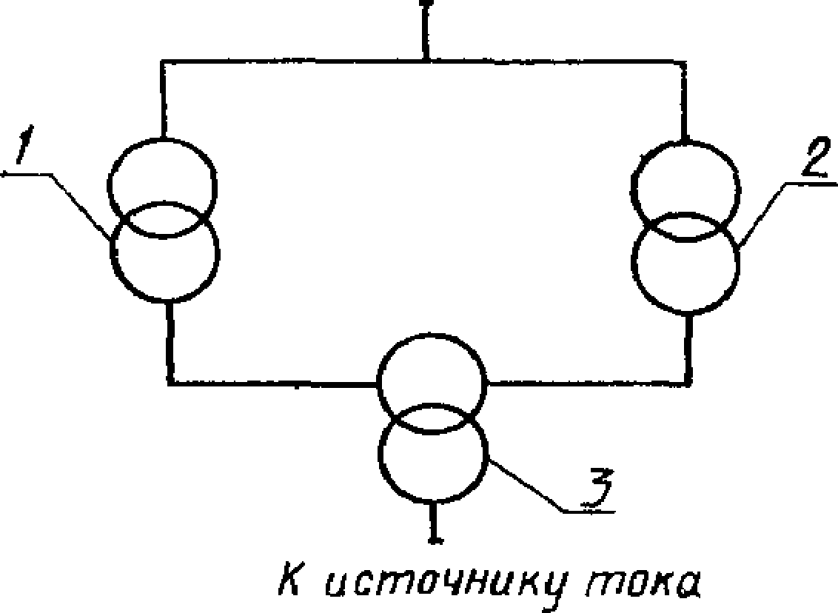***К источнику тока***

***J* — испытуемый трансформатор, *2*— вспомогательный трансформатор,**

***3* — промежуточный трансформатор**

**Черт. I**

К параллельно включенным трансформаторам подводят номи­ нальное напряжение испытуемого трансформатора, а напряжение, подводимое к промежуточному трансформатору *3,* регулируют так, чтобы в обмотке испытуемого трансформатора *1,* соединенной не­ посредственно с трансформатором *2*, установился номинальный ток. Контроль теплового режима в процессе испытаний осущест­ вляют путем измерения подведенного напряжения и токов в обмот­ ках испытуемого трансформатора (без прямого измерения по- терь).

Если напряжения обоих источников тока не синхронны, то не­ обходимо, чтобы частота источника, питающего трансформатор 5, отличалась на 2—4 Гц от частоты другого источника для исклю­ чения влияния биений на показания приборов.

При испытании трансформаторов и автотрансформаторов с большим числом ответвлений для создания необходимого цирку­ лирующего тока допускается не вводить в контур обмоток транс­ форматор *3,* а включать обмотки на разные ответвления, если при этом выполняются допустимые условия по п. 1.6.

Допускается напряжение розбаланса получать путем включе­ ния параллельно с трансформатором *1* вспомогательного транс­ форматора *2* с коэффициентом трансформации, группой соедине­ ния, отличными от трансформатора *1*.

* 1. Метод короткого замыкания и холостого

хода

39

**С. 5 ГОСТ 3484,2—88**

* + 1. 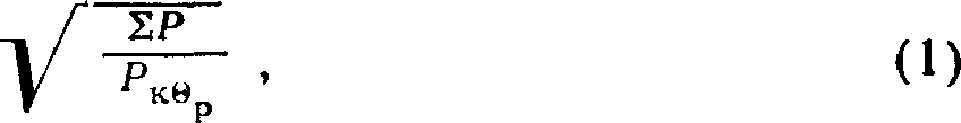В испытуемом трансформаторе одну из обмоток замы­ кают накоротко при помощи закорачивающего устройства с се­ чением не менее сечения закорачиваемой обмотки. Оставляя ос­ тальные обмотки разомкнутыми, ко второй обмотке подводят нап­ ряжение, частота которого не должна выходить за пределы ±2% номинальной, и регулируют его так, чтобы в обмотке установился ток, при котором потери в трансформаторе были бы равны сум­ марным потерям по п. 14. Контроль теплового режима в процессе испытаний допускается осуществлять путем измерения тока (без прямого измерения потерь), при этом устанавливают ток /', рас­ считываемый по формуле

где ЕР — суммарные потери по п. 1.4.

* + 1. При испытаниях методом короткого замыкания и холос­ того хода превышение температуры поверхности магнитной сис­ темы следует определять в опыте холостого хода в соответствии с пп. 1.7; 1.4.

В трансформаторах с принудительной циркуляцией воздуха и масла (в том числе с направленным движением масла) оставля­ ют работающими насосы группы холостого хода, обеспечивающие движение масла в баке трансформатора. При этом рекомендует­ ся оставлять работающей такую часть вентиляторов системы ох­ лаждения, при которой можно получить температуру масла, при­ мерно равную полученной при нагреве в опыте короткого замы­ кания.

* + 1. Для масляных трансформаторов, испытуемых методом короткого замыкания и холостого хода, при определении превы­ шений температуры обмоток, элементов металлоконструкций, по зерхности магнитной системы в результаты испытаний следует вносить поправки в соответствии с разд. 5. Эти поправки обус­ ловлены различием средней температуры масла, температуры мас­ ла вблизи элементов металлоконструкций и верхних слоев масла в опыте короткого замыкания при суммарных потерях и в опы­ тах короткого замыкания при номинальном токе, и в опытах хо­ лостого хода — при номинальном напряжении или при нормиро­ ванных потерях Р0ном •
  1. Метод условной нагрузки (по согласо­

ванию между изготовителем и потребителем)

* + 1. Метод допускается применять для испытания сухих за­ щищенных и незащищенных трансформаторов мощностью выше 1000 кВ*А с естественным воздушным охлаждением, если распола­ гают только одним испытуемым трансформатором или если при­ менение методов непосредственной нагрузки или взаимной нагруз­ ки ограничено возможностями испытательной установки.

**40**

**ГОСТ 3484.2—88 С. 6**

Испытание проводят как два следующих один за другим наг­ рева: в режиме холостого хода в соответствии с л. 1.7 при поте­ рях холостого хода по п. 1.4 и в опыте короткого замыкания — при номинальном токе в обмотках.

1. **ТРЕБОВАНИЯ К ИЗМЕРЕНИЮ ТЕМПЕРАТУР**
   1. Термометры для измерения температуры Для измерения температуры от 10 до 180 °С в разных точках

трансформатора и охлаждающей среде следует применять термо­ электрические термометры (термопары), изготовленные в соот­ ветствии с приложением 1, ртутные и спиртовые термометры, элек­ трические термометры сопротивления или другие термопреобразо­ ватели, равноценные по точности.

* 1. Измерение температуры охлаждающей

среды

* + 1. Температуру охлаждающей среды (воздуха) измеряют с интервалом не более 1 ч при помощи трех или больше термомет­ ров (термопар), расположенных определенным образом вблизи трансформатора или охлаждающего устройства, в зависимости от вида системы охлаждения.

Каждый термометр (спай термопары) следует помещать в на­ полненный жидкостью (трансформаторным маслом) сосуд, имею­ щий объем не менее 0,001 м3. Поверхность сосуда должна хорошо отражать тепловое излучение, для чего ее покрывают, например, алюминиевой фольгой. Сосуд не должен подвергаться воздейст­ вию принудительных воздушных потоков, в том числе создавае­ мых трансформатором.

Для трансформаторов с естественной циркуляцией воздуха (системами охлаждения видов М, Н, С, СЗ, СГ, МЦ и НМЦ) со­ суды с термометрами располагают не менее чем с трех сторон трансформатора, примерно на середине его высоты, на расстоя­ нии от 1 до 2 м от охлаждающей поверхности.

Для трансформаторов с принудительной циркуляцией воздуха (системами охлаждения видов Д, НД, ДЦ, НДЦ, ННД и СД) при наличии направленного потока воздуха из окружающего простран­ ства к входам охладителей и при отсутствии значительной обрат­ ной циркуляции нагретого воздуха сосуды с термометрами сле­ дует устанавливать на входе воздуха в охладитель. Термометры должны *быть* удалены от поверхности бака и охладителей на рас­ стояние от 1 до 2 м, чтобы избежать воздействия теплового излу­ чения.

В случаях, когда имеется значительная обратная циркуляция нагретого воздуха, термометры следует устанавливать в тех мес­ тах вокруг трансформатора, где отсутствуют потоки обратной цир­ куляции воздуха, преимущественно со стороны трансформатора, не имеющей охладителей (если такая имеется).

**41**

**С. 7 ГОСТ 3484.2—88**

* + 1. Во время испытаний, особенно в последней четверти пе­ риода испытаний, температура охлаждающего воздуха должна оставаться по возможности постоянной (не должна изменяться бо­ лее чем на 1 °С в час). В этом случае за температуру охлажда­ ющего воздуха ©охл во время испытаний принимают среднее арифметическое температур, измеренных термометрами, установ­ ленными вокруг трансформатора в соответствии с п. 3.2.1, в кон­ це периода испытаний.

Если в последней четверти периода испытаний температура ох­ лаждающего воздуха изменяется более чем на 1 °С в час, но не более чем на 5 °С, то за температуру охлаждающей среды прини­ мают среднее арифметическое температур, измеренных в соот­ ветствии с п. 3.2.1 через равные промежутки времени в течение последней четверти периода испытаний.

Если значения температур охлаждающего воздуха, измерен­ ные в конце периода испытаний, значительно отличаются (более чем на 5 °С) от среднего арифметического температур за послед­ нюю четверть периода испытаний, то рекомендуется определять эквивалентную температуру охлаждающей среды в соответствии с приложением 2.

* + 1. Для трансформаторов с системами охлаждения Ц и НЦ температуру охлаждающей среды (воды) следует измерять на входе в охладитель, для чего термометр (спай термопары) поме­ щают в гильзу, предназначенную для измерения температуры ох­ лаждающей воды, предварительно заполненную водой или мас­ лом. За температуру охлаждающей воды принимают среднее арифметическое значение, по крайней мере, трех измерений, про­ водимых через примерно равные, но не более 1 ч, промежутки времени в течение последней четверти периода испытаний.
  1. Измерение температуры верхних слоев масла
     1. Для трансформаторов с естественной циркуляцией масла температуру верхних слоев масла ©м измеряют термометром (термопарой), помещенным в гильзу, предназначенную для тер­

мометрического датчика и расположенную на крышке бака, или, при установке охладителей отдельно от трансформатора, в выходной трубе, по которой нагретое масло поступает в охлади­ тель, возле ее присоединения к баку.

Баллон термометра (спай термопары) погружают в гильзу, предварительно заполненную маслом, на глубину 5—10 см ниже уровня крышки бака. Если конструкция гильзы имеет выступаю­ щие над крышкой бака части, то их следует покрывать теплоизо­ лирующим материалом. Уровень масла в гильзе должен совпадать с уровнем масла в баке.

При испытании трансформаторов с системами охлаждения М и Н, которые не комплектуются гильзой для термометрического

**42**

**ГОСТ 3484.2—88 С. 8**

датчика, температуру верхних слоев масла измеряют при помощи термопары, установленной в верхнем слое масла под крышкой ба­ ка на глубине не менее 10 см от ее поверхности.

* + 1. Для трансформаторов с принудительной циркуляцией масла температуру входящего и выходящего из бака масла (вер­ хних и нижних слоев) измеряют при помощи термопар, спаи кото­ рых помещают в гильзы, расположенные на маслопроводе возле входа п выхода его из бака.

Для трансформаторов с принудительной циркуляцией масла, которые не комплектуются гильзами, а также для трансформато­ ров с системами охлаждения М и Д со съемными радиаторами, температуру входящего и выходящего из бака масла (верхних и нижних слоев) измеряют при помощи термопар, спаи которых за­ водят в маслопровод (патруоок) между фланцами с резиновы­ ми прокладками в местах присоединения его к баку так, чтобы спай не касался поверхности металла.

* 1. Определение средней температуры масла
     1. Среднюю температуру масла 0м*.ср* следует рассчитывать как разность температуры верхних слоев масла 0М и половины разности температур масла на входе 0В и выходе 0Н из систе­ мы охлаждения по формуле

вм.ср *=ви -* ~~в~~^~~н~~ , (2)

при этом разность температур 0В —0Н определяют:

для трансформаторов с естественной и принудительной цир­ куляцией масла и охлаждающего воздуха, которые имеют съем­ ные охладители (радиаторы) по разности температур масла на входе в охлаждающее устройство и выходе из него;

для трансформаторов с естественной и принудительной цирку­ ляцией охлаждающего воздуха, имеющих трубчатые баки или ба­ ки с радиаторами без разъемов, по разности температур наруж­ ных поверхностей верхней и нижней частей охлаждающей трубки или верхнего и нижнего патрубка радиатора в местах их присое­ динения к баку, при этом трубка или радиатор должны быть рас­ положены как можно ближе к середине рассматриваемой сторо­ ны бака:

для трансформаторов с гладкими и волнистыми баками по раз­ ности температур наружной поверхности бака на высотах, соответ­ ствующих верхнему и нижнему краям обмотки.

* + 1. Для трансформаторов мощностью до 2500 кВ*А с естест­ венным охлаждением, с гладкими, волнистыми и трубчатыми баками или с баками, имеющими радиаторы без разъема, допус­ кается принимать среднюю температуру масла равной 0,8 темпе­ ратуры верхних слоев масла.

**43**

**С. 9 ГОСТ 3484.2—88**

* + 1. Для всех видов охлаждения среднюю температуру масла вблизи разных обмоток допускается рассчитывать по формуле (24)

для сопротивления *Ro ,* которое определяют, как указано в п. 2.1.2 приложения 3.

* 1. Измерение температур элементов металло­ конструкций
     1. Для измерения температуры поверхностей элементов ме­ таллоконструкций при помощи термопар их спаи припаивают, при­ варивают или запрессовывают в специальные отверстия.
     2. Для измерения температуры поверхности бака и патруб­ ков системы охлаждения спай термопары допускается привари­ вать или припаивать не к самой поверхности, а к тонкой металли­ ческой пластинке или фольге размером не менее 2X2 см2. Затем пластинку приклеивают или плотно прижимают к предварительно очищенной от краски поверхности, тщательно изолируют тепло­ изоляцией (асбест или резина) от окружающей среды.
     3. Для измерения температуры поверхности в верхней части магнитной системы спай термопары устанавливают между листа­ ми центрального пакета на глубину 15—25 мм.
     4. Для измерения температуры масла вблизи элемента ме­ таллоконструкции при помощи термопары ее спай закрепляют на расстоянии 30—60 мм от места установки термопары на поверхнос­ ти элемента металлоконструкции так, чтобы он не касался грею­ щейся поверхности.
     5. При испытании сухих трансформаторов для определения наступившего теплового равновесия устанавливают термопары в следующих местах:

для защищенных и незащищенных трансформаторов — в цент­

ральной части верхнего ярма;

для герметичных трансформаторов и трансформаторов, пол­ ностью помещенных в герметический кожух, — в центре верхней части поверхности крышки и в центре боковой части поверхности герметичного кожуха.

* + 1. Места установки термопар на поверхностях элементов ме­ таллоконструкций, трасса их прохождения внутри бака, способ вы­ ведения из бака за пределы трансформатора должны быть опреде­ лены разработчиком трансформатора.
  1. Определение средней температуры обмоток
     1. Среднюю температуру обмоток определяют методом из­ мерения их сопротивлений постоянному току в соответствии с ГОСТ 3484.1—88 при помощи моста или путем одновременного измере­ ния тока и падения напряжения на обмотке, или падений напря­ жения на обмотке н эталонном сопротивлении при заданном рабо­ чем токе. Для этого измеряют сопротивления обмоток в «холод­ ном состоянии» — *Rx* при известной температуре 0Х от 10 до

**4**

**ГОСТ 3484.2—88** С. **10**

40 °С, которую измеряют при заданных условиях одновременно с измерением *Rx* . Затем, после нагрева трансформатора, измеряют сопротивления обмоток в «нагретом состоянии» — *R0* при неиз­ вестных (определяемых) температурах обмоток 0Обм в соответ­ ствии с приложением 3.

Температуру обмотки в «горячем состоянии» —> 0Обм определя­ ют по формуле (24) приложения 3 по измеренным значениям *Rx ,*

вх и *R0* .

* + 1. За среднюю температуру обмоток сухого трансформато­

ра в «холодном состоянии» — 6Х , находящегося не менее 16 ч в помещении при естественно изменяющейся температуре охлажда­ ющего воздуха не более чем на 1 °С в час, не включавшегося и не

подвергавшегося нагреву от стороннего источника тепла за это время, следует принимать среднее арифметическое показаний двух термометров, установленных у верхнего и нижнего краев боковой поверхности одной из наружных обмоток (для трехфазных транс­ форматоров — фазы В).

Для сухих герметичных трансформаторов и трансформаторов, полностью помещенных в герметический кожух, при выше указан­ ных условиях за среднюю температуру обмоток ©х допускается принимать среднее арифметическое показаний двух термопар (тер­

мометров), установленных у верхнего и нижнего краев боковой по­ верхности кожуха.

Найденная средняя температура обмоток в «холодном состоя­ нии» при изменении температуры охлаждающего воздуха не более чем на 1 °С в час должна быть равна температуре охлаждающего воздуха, измеренной в соответствии с п. 3.2, с отклонением в пре­ делах ±2°С.

* + 1. За среднюю температуру обмоток ©х масляного транс­ форматора при измерении их сопротивлений в «холодном состоя­ нии» принимают среднюю температуру масла, измеренную в со­ ответствии с п. 3.4.

Для трансформаторов, не включившихся и не подвергавшихся нагреву в течение не менее 20 ч, измерение сопротивлений обмо­ ток в «холодном состоянии» следует проводить не ранее чем через

6 ч после заливки трансформатора маслом при температуре сред­ них слоев масла не более 40 °С.

При заливке трансформатора горячим маслом или, если он предварительно нагревался для более быстрого достижения усло­

вий для измерения *Rx* и 0Х , допускается включать систему ох­ лаждения. В этом случае измерения *Rx* и 0Я проводят не ранее чем через 1 ч после отключения системы охлаждения (циркуляция масла при этом не прекращается).

* + 1. Первое измерение сопротивления обмотки после отклю­ чения трансформатора от источника питания и нагрузки должно быть проведено как можно раньше (обычно через 60—120 с пос­

**45**

**С II ГОСТ 3484.2—88**

ле отключения), чтобы обмотка не успела заметно остыть* С этой целью схему для измерения сопротивления предпочтительно соби­ рать при помощи специальных разъединителей (с токовыми и по­ тенциальными полюсами), рассчитанных на необходимый ток и напряжение.

* + 1. Измерение сопротивления обмотки в «холодном» и «на­ гретом» -состояниях следует проводить с использованием одних и тех же приборов и элементов измерительной схемы при одном и том же значении постоянного тока и его полярности.
    2. Если при измерении сопротивления обмотки не удается удовлетворить требование п. 3.6.4 в части времени проведения первого измерения, то принимают меры для снижения времени пе­ реходного процесса в измерительной цепи-или вносят поправки в соответствии с приложением 3.
    3. Если измерение средней температуры обмотки по сопро­ тивлению неприемлемо, например для обмоток, в которых переход­ ное сопротивление контактов соизмеримо с их активным сопротив­ лением, то среднюю температуру обмотки допускается определять термопарами. При испытании сухих трансформаторов можно при­ менять стеклянные спиртовые термометры.

За среднюю температуру обмотки принимают среднее ариф­ метическое показаний не менее двух пар термопар (термометров), установленных на противоположных сторонах ее верхнего и ниж­ него краев. При этом допустимое превышение температуры обмот­ ки — по ГОСТ 11677—85.

1. **ПОСЛЕДОВАТЕЛЬНОСТЬ ПРОВЕДЕНИЯ ИСПЫТАНИЙ**
   1. Испытанию на нагрев подвергают полностью собранные трансформаторы. Допускается не монтировать элементы, не влия­ ющие на тепловой режим трансформатора, например искровые промежутки на вводах.

Трансформаторы следует испытывать с собственной системой охлаждения.

Трансформаторы с принудительной циркуляцией масла допус­ кается испытывать на нагрев, подключая к трансформатору ста­ ционарную испытательную систему охлаждения вместо его соб­ ственной. В этом случае превышения температуры верхних сло­ ев масла и средней температуры масла определяют расчетом по результатам испытания охладителей отдельно от трансформатора. При проведении этих испытаний следует руководствоваться ука­ заниями в соответствии с приложением 4.

По выбору изготовителя трансформаторы испытывают одним из методов по пп. 2.1, 2.2, 2.3 для масляных трансформаторов и пп. 2.1; 2.2; 2.4 — для сухих трансформаторов. Для ускорения нагрева допускается в начале испытания при включении с «холодного сос-

**46**

гост 3484.2—88 С. 12

тояния» устанавливать в обмотках увеличенный ток, но не более

150 % номинального тока, в течение 2—3 ч для масляных транс­ форматоров и в течение не более 1ч — для сухих трансформато­ ров. Допускается ухудшать условия охлаждения, отключать часть охладителей или всю систему охлаждения. По достижении 70 % ожидаемого конечного превышения температуры контролируемого элемента должны быть включены отключенные охладители и вос­ становлены номинальные условия охлаждения и нагрузки.

При испытании сухих трансформаторов продолжительность теплового режима с установленными испытательными токами в об­ мотках может быть сокращена, если предварительно, до установ­ ления токов, провести их нагрев в опыте холостого хода в течение не менее 12 ч.

Указанные мероприятия допускаются, если они не противоре­ чат требованиям технической документации на трансформатор.

* 1. В процессе испытания для определения его продолжитель­ ности необходимо контролировать:

для сухих трансформаторов — превышения температур поверх­ ности магнитной системы (трансформаторы с системами охлажде­ ния С, СЗ, СД) или кожуха (трансформаторы с системой охлажде­ ния СГ) и обмоток (при их измерении наложенным постоянным током) над температурой охлаждающего воздуха;

для масляных трансформаторов — превышение температуры верхних слоев масла над температурой охлаждающей среды;

для масляных трансформаторов, испытываемых в опыте холос­ того хода — превышение температуры поверхности магнитной сис­ темы над температурой верхних слоев масла.

* 1. Испытания по любому из методов в соответствии с разд. 2 следует продолжать до тех пор, пока не будет выполнено одно из следующих условий;

в установившемся тепловом режиме контролируемое в соот­ ветствии с п. 4.2 превышение температуры изменяется не более чем на 1 °С в час в течение четырех последовательных измерений, вы­ полняемых с интервалом не менее 1 ч;

контролируемое превышение температуры верхних слоев масла изменяется менее чем на 3 °С в час, при этом конечное превыше­ ние температуры определяют графически в соответствии с черт. 2. Для этого во время нагрева трансформатора или сразу же после его отключения необходимо измерить через равные промежутки времени *At* превышения температуры А©; затем найти приращения превышений температуры Д©ь Д@2 и т. д.; построить график и

определить конечное превышение температуры Д0М . При этом,

если измерения проводят в процессе нагрева, то первое измеренное

превышение температуры не должно быть более 25—30 % ожидае­ мого значения Д@м > в качестве которого допускается использо­ вать расчетное значение. Если измерения проводят в процессе ох-

**47**

С. 13 **ГОСТ 34S4.2—**83

лаждения после отключения трансформатора, то последнее изме­ ренное превышение температуры должно быть не более 25—30 *%* расчетного значения Д0* .

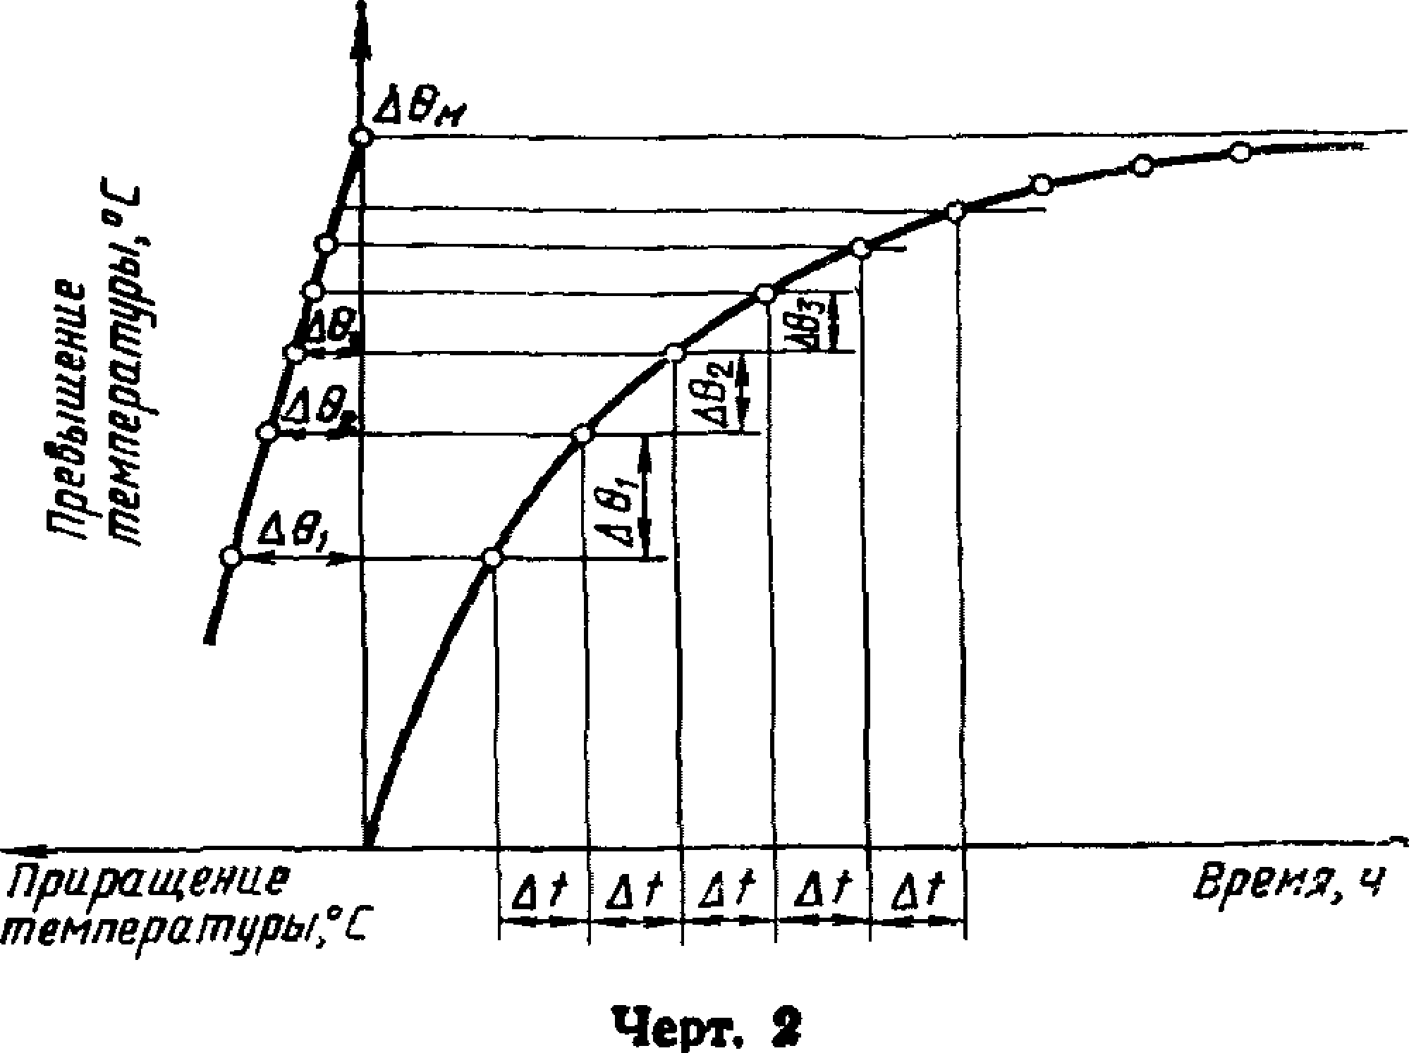

Если сначала испытание проводят при отключенной частично или полностью системе охлаждения, увеличенном токе, то после восстановления номинальных условий по охлаждению и нагрузке испытание следует продолжать до установившегося теплового ре­ жима.

* 1. При испытаниях по пп. 2.1, 2.2 нагрев, по возможности, продолжают до достижения установившегося теплового режима в соответствии с п. 4.3, после чего определяют превышения темпера­ туры верхних слоев масла, поверхности магнитной системы, эле­ ментов металлоконструкций и превышения средней температуры обмоток (при измерении их сопротивлений наложенным постоян­ ным током) над температурой охлаждающей среды.

Если измерение сопротивлений обмоток проводят после отклю­ чения трансформатора от источника питания, то для определения превышения температуры второй обмотки (последующих обмоток) следует повторить нагрев в течение не менее 2 ч.

4.5 При испытаниях масляных трансформаторов по п. 2.3 на­ грев суммарными потерями продолжают до выполнения условий п. 4.3, после чего определяют превышение температуры верхних слоев масла и его средней температуры над температурой охлаж­ дающей среды.

Затем для определения превышения температуры обмоток и элементов металлоконструкций устанавливают ток, равный номи­ нальному или в соответствии с п. 1.6, и продолжают нагрев в те­

48

**ГОСТ 3484*2—88 С* 14**

чение не менее 1 ч. Перед отключением определяют превышения температуры верхних слоев масла, средней температуры масла* температуры элементов металлоконструкций и масла вблизи них, средней температуры обмоток (при их измерении наложенным постоянным током) над температурой охлаждающей среды и, не­ посредственно после отключения трансформатора, определяют среднюю температуру одной из обмоток в соответствии с п. 3.6, ес­ ли она не измерялась наложенным постоянным током в процессе испытаний.

Если среднюю температуру обмоток определяют в двух или

нескольких последовательных режимах нагрева номинальным то­ ком, то для определения превышения температуры второй обмот­ ки (последующих обмоток) следует повторить нагрев трансфор­ матора суммарными потерями в течение не менее 2 ч, после этого установить в обмотке номинальный ток и продолжить нагрев в те­ чение не менее 1 ч, после чего определить превышение температуры второй (следующей) обмотки.

Если среднюю температуру обмоток измеряют в процессе на­ грева методом наложения постоянного тока на ток нагрузки в со­ ответствии с приложением 3, то повторные включения не тре­ буются.

* 1. **При испытаниях сухих трансформаторов по п.** 2.4 **нагрев**

**в режиме холостого хода продолжают до получения установив­ шегося теплового состояния по п.** 4.3 **и затем измеряют превыше­**

**ния температуры магнитной системы Д0маг и обмоток Д0о<5м. Непосредственно после испытания в режиме холостого хода прово­ дят испытание в опыте короткого замыкания при токе в обмотке, к которой подведено напряжение, равном номинальному. Испыта­**

**ние продолжают до получения установившегося теплового состо­ яния по п. 4.3, после чего повторно измеряют превышения темпе­ ратур МаГНИТНОЙ СИСТеМЫ** *АОмаг***И обмОТОК Д0 обч .**

* 1. Испытания на нагрев многообмоточных трансформаторов,

во время работы которых одновременно могут нагружаться-более двух обмоток, следует проводить отдельно для каждой пары об­ моток.

В случаях, когда номинальные мощности отдельных обмоток

не позволяют проводить испытания трансформатора при суммар­ ных потерях, то превышение температуры верхних слоев масла оп­ ределяют в опыте, при котором ток протекает по парам обмоток, для которых суммарные потери наибольшие, и измеренное при меньших потерях превышение температуры допускается приводить к номинальным условиям в соответствии с разд. 5.

Превышение температуры отдельных обмоток многообмоточ­ ных трансформаторов определяют в опытах, при которых токи про­ текают по парам обмоток, а в испытуемой обмотке ток равен но­ минальному или соответствует указанному в п. 1.6. Превышение

**49**

С. **15 ГОСТ 3484.2—88**

температуры отдельной обмотки при наиболее жестком для нее сочетании нагрузок в многообмоточном режиме следует рассчи­ тывать по формуле (9) путем приведения превышения температу­ ры, полученного в парном режиме, к току, соответствующему по добавочным и вихревым потерям условиям наиболее тяжелого ре­ жима.

* 1. Для измерения превышений температуры обмоток, не име­ ющих внешних присоединений, если программой испытаний пре­ дусматривается измерение их температуры отдельно от обмоток, к которым они присоединены, на период испытаний следует уста­ новить дополнительный зажим (зажимы), к которому присоеди­

няют отвод указанной обмотки.

* 1. Определение среднего нагрева обмотки, состоящей из об­ моток фаз (стержней), допускается проводить на обмотке фазы (среднего стержня) или на обмотках двух фаз (крайнего и сред­ него стержней), соединяемых при измерении сопротивления пос­ ледовательно, если это позволяет схема соединения обмоток. По­ лученный результат распространяется на всю обмотку, если рас­ четный нагрев обмоток одного напряжения всех фаз (стержней) одинаков.

В трансформаторах с принудительной циркуляцией с направ­ ленным потоком масла измерения среднего превышения темпера­ туры обмотки следует проводить на обмотках всех фаз (стержней).

* 1. В трансформаторах с концентрическими обмотками с вертикальными осями стержня и обмоток, если две или больше идентичных обмоток размещены одна над другой, при испытаниях на нагрев идентичные обмотки допускается соединять последова­ тельно. Измеренное среднее превышение температуры этих после­ довательно соединенных обмоток не должно превышать значения, допустимого по ГОСТ 11677—85.
  2. Испытания на нагрев трансформаторов с расщепленными обмотками низшего напряжения допускается проводить, соединив их части последовательно или параллельно так, чтобы токи в об­ мотках были номинальными или соответствовали п. 1.6.

За среднее превышение температуры обмотки низшего напря­ жения допускается принимать среднее арифметическое превыше­ ний температур ее частей, измеренных раздельно.

* 1. При испытаниях трансформаторов номинальной частотой СО Гц от источников частотой 50 Гц следует руководствоваться указаниями приложения 5.
  2. Методы испытаний на нагрев масляных трансформаторов следует применять также при испытаниях трансформаторов, за­ полненных другими горючими и негорючими и жидкими диэлект­ риками, с учетом требований ГОСТ 16555—75.

**50** Электротехническая библиотека Elec.ru

**ГОСТ 3484.2—88 С. 16**

* 1. **ПРИВЕДЕНИЕ РЕЗУЛЬТАТОВ ИСПЫТАНИИ НА НАГРЕВ К НОМИНАЛЬНЫМ. УСЛОВИЯМ**

1. Определение конечного превышения тем­ ператур элементов сухого трансформатора
   1. Превышения средней температуры обмотки Д©обм и тем­ пературы поверхности магнитной системы Д0маг для защищенных и незащищенных трансформаторов или температуры верхней крышки ДвКр и боковой части Д0б.ч кожуха для герметичных трансформаторов следует определять как разности:

**Д©обм=© обм ®охл!**

А^маг^^^маг ®охл?

А0Кр=@кр ©охл> А©б .4 = 06.4 — ©охл,

где ©обм — температура обмотки, измеренная по п. 4.4 в соответ­ ствии с п. 3.6, °С;

0 маг — температура магнитной системы, измеренная по п. 4.4 в соответствии с п. 3.5, °С;

®кр и 0«.ч—температура соответственно поверхности крышки и боковой части кожуха, измеренная по п. 4.4 в соответ­ ствии с п. 3.5, °С;

©охл — температура охлаждающей среды, измеренная при испытаниях в соответствии с п. 3.2, °С;

* 1. При нагреве обмотки током *Г,* отличающимся от номи­ нального в соответствии с п. 1.6, измеренное превышение темпера­ туры Д©'вм пересчитывают к номинальному току /ном по формуле

д©обм=де^м(^-)", (3)

где *q* принимают равным:

1,6 — для трансформаторов с естественной циркуляцией ох­ лаждающего воздуха;

1,8 — для трансформаторов с принудительной циркуляцией охлаждающего воздуха.

* 1. При испытаниях по п. 2.4 общее превышение температуры каждой из обмоток А©0вм и магнитной системы Д0маг при номи­ нальных условиях по п. 1.4 определяют на основании результатов,

полученных во время двух отдельных испытаний в соответствии с п. 4.6, по формулам:

 **обм** (4)

**51**

**С. 17 ГОСТ 3484.2^88**

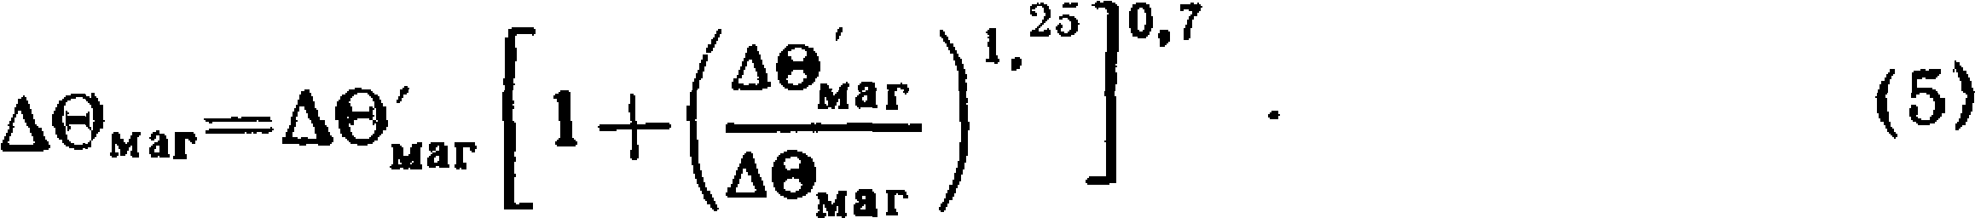

* 1. **Определение конечного превышения тем­ пературы элементов масляно г о трансформато­ ра . „**
     1. **Превышения температуры верх**1**1ИХ слоев масла Д«м,**

**средних слоев *масла* Д0М ср и температур^ масла вблизи элемента металлоконструкции Д0МК при номинал^ных условиях по нагре­**

**ву следует определять как разности:**

**Авм=0м-0охл;**

Д0М.СР — 0М.Ср ---001я’

**Д0мк==0мк ®охл>**

**где ©„ — температура верхних слоев *^ асла >* измеренная по п-**

**4.4 или 4.Ъ при суммарных ^птгеР?1Х ъ 'соответствии "с п. 3.3, °С;**

**0м,ср — средняя температура масла, измеренная по п. 4.5 при**

**суммарных потерях в соответ^твии с п- ^-4,**

**0МК — температура масла вблизи элемента металлоконст­ рукции, измеренная по п. 4*.Ь* ПРИ суммарных потерях**

**в соответствии с п. 3.5.4, °С.**

* + 1. **При условиях по нагреву, отлип*1151* от номинальных, по­ лученные при испытаниях превышения х^мпеРатУРы А0И • Д0М сР**

**и Д0„к следует приводить к номинальнь!м условиям путем умно­ жения на коэффициент**

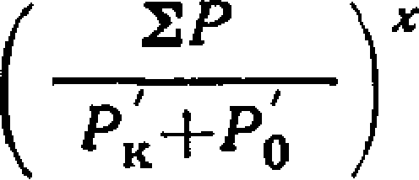

**где *Р' +Р'***

**к и**

**— сумма потерь короткого замыкания и холостого**

**хода при испытаниях;**

***х* — принимается равным:**

**0,8 — для трансформаторов с естественной циркуляци­**

**ей охлаждающего воздУха»**

**1,0 — для трансформаторов *С* принудительной цирку­**

**ляцией охлаждающего В03ДУха и ПРИ охлажде-**

**НИИ водой. А**

* + 1. **При испытаниях по п. 2.1, 2.2 ппевышения средней темпе­ ратуры обмоток Д@0бм> температур элеме1*!.0® металлоконструкций *ЛЭ К* и поверхности магнитной системы Д“**аг при номинальных условиях по нагреву следует определять к^к Разн°сти:**

**А0обм 0»бм 00^*’**

**52**

**ГОСТ 3484.2—88 С. 18**

Д©< =©к — ©охЛ;

**Д**uv0^Mar -^0маг ^о**. ©**тл)

где ©к — температура поверхности элемента металлоконструк­ ции, измеренная по п. 4.4 при суммарных потерях 2Р в соответствии с п. 3.5, °С.

* + 1. При испытаниях по п. 2.3 превышения средней темпера­ туры обмоток А@^5М , температуры элементов металлоконструкции *А&'к* следует определять в конце периода нагрева номинальным

током в соответствии с п. 4.5, а превышение температуры поверх­ ности магнитной системы A0^ar — в соответствии с п. 2.3.2 при со­ блюдении условия по п. 4.3; их определяют как разности:

Д0'**о ом**=0' **о**\***бм**—**О**О**ХЛ**' : Д0 =0'—0' ;

**К К**

ОХЛ*

**Д0' маг =0' охл\***

**маг**

**—0' ,**

где @^бм — температура обмотки, измеренная по п. 4.5 в соответ­ ствии с п. 3.6, °С;

0^ — температура поверхности элемента металлоконструк­

ции, измеренная по п. 4.5 в соответствии с п. 3.5, °С;

®маг — температура магнитной системы, измеренная по п.

2.3.2 в соответствии с п. 3.5, °С;

@охл — температура охлаждающей среды, измеренная по

п. 4.5 при потерях в трансформаторе отличных от 2Р в соответствии с п. 3.2, °С.

В полученные результаты в соответствии с п. 2.3.3 следует внес­ ти поправки по формулам:

д©обм=д©;бм-д©м ср+д©м.ср, (6)

д©к =д©;-двмк+дем„, (7)

Д0маг=Д0маг-Д0м+Д0м, (8)

где Д©обм и Д0обм — приведенное и измеренное соответственно пре­

вышение температуры обмотки над темпера­ турой охлаждающей среды, °С;

Д0м.ср и Д©м.Ср—приведенное и измеренное соответственно пре­ вышение средней температуры масла над тем­ пературой охлаждающей среды, °С;

Д0К и Дв' — приведенное и измеренное соответственно пре­

вышение температуры элемента металлоконст­ рукции над температурой охлаждающей сре­ ды, °С;

**53**

**С. 19 ГОСТ 3484.2—88**

А@мк и А©^ — приведенное и измеренное соответственно пре* вышение температуры масла вблизи элемента

металлоконструкции над температурой охлаж­ дающей среды, °С;

А ©маг и Д@^аг — приведенное и измеренное соответственно пре­ вышение температуры поверхности магнитной системы над температурой охлаждающей сре­ ды, °С;

Д0м и Д©^ — приведенное и измеренное соответственно пре­

вышение температуры верхних слоев масла над температурой охлаждающей среды, °С.

* + 1. Если определение превышений температуры обмоток и А@0бм и элементов металлоконструкций Д0К проводят при испы­ таниях током по п. 1.6, отличным от номинального, то полученные

при испытаниях превышения температуры А©обм и А®к следует

приводить к номинальным условиям по формулам:

**д0обм=(д©;бм-д0м Gp)(***-bf*.* **)у+Д0м.Ср, (9>**

**Д0К =(д©;-д0мс) (-^-)У+Д0„С, (Ю)**

где /ном и /' — номинальный ток обмотки и ток в обмотке при

испытаниях, А;

*у* — принимается равным:

1,6 — для трансформаторов с естественной и принуди­ тельной циркуляцией масла, но с ненаправленным потоком;

2,0 — для трансформаторов с принудительной цирку­ ляцией и направленным потоком масла.

5.3. Оформление результатов испытаний

Данные наблюдений и результаты испытаний следует оформ­ лять в виде протокола по ГОСТ 16504—81.

* + 1. **ТРЕБОВАНИЯ К СРЕДСТВАМ ИСПЫТАНИИ И ТОЧНОСТИ ИЗМЕРЕНИЙ**
  1. Испытания, контроль параметров испытательных режимов (потерь, тока, напряжения, частоты) и измерение сопротивления обмоток постоянному току должны проводить с использованием схем, средств испытаний и измерений в соответствии с ГОСТ 3484.1—88, обеспечивающих испытательные режимы при однофаз­ ном и трехфазном практически симметричном и синусоидальном напряжении номинальной частоты при номинальных нагрузках с максимально допустимыми неисключенными погрешностями изме­ рения потерь — , тока — Р/ , напряжения — р*и* , частоты —

**54** Электротехническая библиотека Elec.ru

**ГОСТ 3484.2—88 С. 20**

Р/ В пределах: £^= ± 3,3%; 0/ = ± 1,5%; |3t/= ± l,5%; Р/ =

= ±0,5%.

В схемах испытания с напряжением более 35 кВ для измерения тока, напряжения, потерь допускается использовать измеритель­ ные трансформаторы класса точности не ниже 0,5.

Для измерения сопротивления обмоток постоянному току в со­ ответствии с п. 3.6.1 допускается применять одинарно-двойной мост класса точности не ниже 0,1; амперметр и вольтметр класса точ­ ности не ниже 0,2. При определении сопротивления обмотки путем измерения падения напряжения на обмотке и эталонном резисто­ ре следует применять вольтметр класса точности не ниже 0,2 и об­ разцовый резистор, соответствующий классу точности не ниже 0,2 (допускается применять самопишущий потенциометр класса точ­ ности не ниже 0,5). Во всех случаях неисключенная погрешность измерения сопротивления обмоток постоянному току р *r* должна находиться в пределах ±1 %.

* 1. Для измерения температуры масла и охлаждающей среды следует применять лабораторные термометры с ценой деления 0,1 °С.

Допускается применять стеклянные спиртовые и ртутные тер­ мометры, которые имеют шкалы в пределах (0—100) °С, цену де­ ления не более 1 °С, пределы допускаемых погрешностей показаний которых — ± 1 °С.

Во всех случаях неисключенная погрешность измерения темпе­ ратуры 6©г должна находиться в пределах ± 1 °С.

Границы относительной неисключенной погрешности р©^ , р©м ,

реохл в процентах определения *Вт ,* 0М и 0ОХл следует рассчиты­ вать по формуле

Ре =р =+ *Ю т* -100

0 **(**11**)**

Г м Г^охл — Д0. >

где Д0/ — нормируемое превышение температуры испытуемого элемента трансформатора по ГОСТ 11677—85;

*I* — условное обозначение испытуемого элемента транс­ форматора.

* 1. При измерении температуры масла, охлаждающей среды, элементов металлоконструкций при помощи термопар класс точ­ ности применяемого с ними прибора (милливольтметра или потен­ циометра) должен быть не ниже 0,5, а его внутреннее сопротивле­ ние должно превышать сопротивление термопары не менее чем в 200 раз.

Доверительные границы неисключенной абсолютной погрешнос­ ти измерения температуры 6©г~ в этом случае необходимо опре­ делять следующим образом:

**55**

**С. 21 ГОСТ 3484.2—88**

по измеренной прибором термо-ЭДС *l/т* с учетом границ допус­ каемой абсолютной погрешности прибора *±bU„* следует опреде­ лить ее возможные границы *U+* и *U~* по формулам:

*U+ =Urn +6Un* и *U- = Urn -6Ua ;*

по градуировочной зависимости *Un* =/ (0r ) следует опреде­ лить возможные значения температуры 0^: и в^г , соответствую­

щие значениям термо-ЭДС *U+* и *U~;*

абсолютная неисключенная погрешность измерения температу­ ры 60г равна полуразности температур 0+ и 0^ и должна на­

ходиться в пределах ± 1 °С, а границы относительной неисключен- ной ногрешности измерения температуры 0т какого-либо

элемента трансформатора следует рассчитывать по формуле (11).

* 1. При определении превышения температуры какого-либо элемента трансформатора над температурой охлаждающей среды **(Д0М , Д0м.ср, Д0к** » **Д©обм>** Д®маг ) оценку доверительных гра­ ниц неисключенной систематической погрешности результата изме­ рений следует проводить в процентах в соответствии с ГОСТ 8.207—76:

**I)** для **Д0М** и **Д0м.ср** доверительные границы результирующих погрешностей (Здем и Эдем ср в общем случае следует рассчиты­

вать по формуле

*+Ни +П.* , (12)

где Реохл — относительная неисключенная погрешность определения температуры охлаждающего воздуха, рассчитывать по формуле (11), %;

Р©^ — относительная неисключенная погрешность, вносимая

при контроле режима по потерям, которая принимается равной р*w* , %;

Р© — относительная неисключенная погрешность, вносимая

при контроле режима по току, которая принимается равной КТр/ . %;

*$вц* и р©^— относительные неисключенные погрешности, вносимые

при контроле режима по напряжению, обусловленные погрешностями измерения напряжения и частоты, ко­ торые принимают равными соответственно р *и* и

Р/ , %•

При расчете погрешности по формуле (12) в зависимости от параметра, по которому контролируют тепловой режим, следует принимать:

**56**

**ГОСТ 3484.2—88 С. 22**

**Ре, —Рву =Рв/ —0 — при контроле режима по потерям; Ре = Ра = Р в = 0 — при контроле режима по току;**

**Рву =Р©/*=0 —при испытаниях суммарными потерями по**

**п. 2.3 и контроле режима по току; Ре, =Pewr = 0 — при контроле режима по напряжению;**

1. **для Лвк доверительные границы погрешности Рдек следу­ ет рассчитывать по формуле**

**Рае - *±l,lV* Ре +Р| -m +PL +PL ; (13)**

Г К — *7 г* К амк О ХЛ *1* /НОМ 4

**где Ре > Ре , Ре —относительные неисключенные погрешности**

К ик охл

**измерения температур 0к» 0МК , 0OM . которые равны р© и определяются по формуле (11),**

%;

**pef ном— относительная погрешность, обусловленная отклоне­**

**нием частоты от номинальной, принимается равной**

***У~2 У* (P^)2 + Pf . %> где р^— отклонение частоты от номинальной при испытаниях, %;**

1. **для Д©0бм доверительные границы погрешности Рдеобм сле­ дует рассчитывать по формуле**

***(RJRX)***

+ Р2

**м.ср**

**9**

**+ PIохл**

**+Р**2**е,** +Р2**в. (14)**

П

**где р н е и с к л ю ч е н н а я относительная погрешность, обуслов­**

**ленная погрешностью определения отношения со­ противлений обмотки в горячем и холодном состо­ яниях, которая принимается равной ±2,5 %;**

**Р ©м ср— относительная неисключенная погрешность измере­**

**ния температуры 0„ Ср , которая принимается равной Рег и определяется по формуле (11), %;**

**Ре/П — погрешность, обусловленная наложением постоян­ ного измерительного тока на ток нагрузки, которая имеет место при измерениях методом наложения, при­**

**нимается равной *]У~2ф/„* , %, где Р/ п — отношение постоянного измерительного тока к току нагрузки,**

%;

1. **для Д@Маг доверительные границы погрешности Вде„ следу-**

**ет рассчитывать по формуле**

(Ч,„- ±uV Pe„, +PI. *+п*и+ V- ■ <*»>

**57**

**С. 23 ГОСТ 3484.2—88**

где Ремаг — неисключенная относительная погрешность измерения температуры поверхности магнитной системы, кото­ рая равна рвг и определяется по формуле (11), %.

При испытаниях по пп. 2.1, 2.2 и при испытаниях сухих транс­ форматоров составляющая р©м из формулы исключается.

Найденные по формулам (12—15) доверительные границы неис- ключенных систематических относительных погрешностей определе­

ния Д©м,Д©м.ср, Д@юД©обч должны находиться в пределах ± 5%, а Д0 маг — в пределах =п4 %.

* + 1. **ТРЕБОВАНИЯ БЕЗОПАСНОСТИ**

Испытания следует проводить в соответствии с требованиями

«Правил технической эксплуатации электроустановок потребите­ лей» и «Правил техники безопасности при эксплуатации электроус­ тановок потребителей», утвержденных Госэнергонадзором 21.12.84, а также производственными инструкциями, утвержденными на предприятии, проводящем испытания.

***ПРИЛОЖЕНИЕ 1***

***Справочное***

**ТЕРМОПАРЫ, ПРИМЕНЯЕМЫЕ ДЛЯ ИЗМЕРЕНИЯ ТЕМПЕРАТУРЫ ЭЛЕМЕНТОВ ТРАНСФОРМАТОРА**

**Для измерения температуры при испытаниях трансформаторов следует при­ менять термопары, изготовленные из пары проводов (предпочтительно хромель- копель) диаметром от ОД до 1 мм. Каждый из пары проводов заключают в маслостойкую (для термопар, применяемых при испытаниях масляных трансфор­ маторов) и термостойкую изоляцию (180 °С), а затем их скручивают с шагом 5—15 мм.**

**Провода разрезают на отрезки требуемой длины (обычно от 2 до 20 м) и после проверки целостности изоляции между проводами сваривают или запаи­ вают один из концов пары проводов.**

**Для определения зависимости между показаниями прибора, подключаемого**

**к термопаре, и температурой, выраженной в градусах, поступают указанным ни­ же способом.**

**Из группы термопар одинаковой длины с допуском ±10 %, изготовленных из одной партии проводов указанным способом, выбирают две или три. Запаи­ вают или заваривают второй конец пары проводов ( ранее не запаянный), а затем один из проводов перерезают и полученные отводы подключают к изме­ рительному прибору поочередно при помощи переключателя.**

**Один из спаев полученной термопары помещают в сосуд с жидким диэлект­ риком (например трансформаторное масло), температуру которого поддержи­ вают О °С( а другой — в жидкий диэлектрик, температуру которого контроли­ руют ртутным термометром с ценой деления 0,1 °С.**

**58**

**ГОСТ 3484.2—88 С. 24**

**Изменяют температуру жидкого диэлектрика в диапазоне от 0 до 180 °С и через каждые 3—5 °С записывают показания измерительного прибора и термо­ метра.**

**Полученные результаты применяют для построения графической зависи­ мости между показаниями измерительного прибора и термометра, которую ис­ пользуют в дальнейшем для перевода показаний прибора в градусы Цельсия.**

**Примечание. При применении термопар, изготовленных из проводов хромель и копель, допускается для перевода показаний прибора в градусы Цельсия использовать таблицы, составленные по данным ГОСТ 3044—84, и при­ менять приборы, шкала которых проградуирована в градусах Цельсия для хро- мель-копелевых термопар.**

**В этих случаях следует проводить сопоставление табличных данных и по­ казаний градуировочного прибора с показаниями, полученными при помощи термопар, эталонного прибора и лабораторного термометра.**

***ПРИЛОЖЕНИЕ 2***

***Рекомендцемое***

**ИСПЫТАНИЯ НА НАГРЕВ МЕТОДОМ НЕПОСРЕДСТВЕННОЙ НАГРУЗКИ**

* 1. **Этот метод следует применять при изменяющейся температуре охлажда­ ющей среды.**
  2. **Регулирование подводимого напряжения и нагрузки проводят в соответ­ ствии с п. 2.1.**
  3. **В процессе испытаний *проводят* измерения через равные промежутки вре­ мени, но не более чем через 1 ч, тока /, напряжения *U*, температуры верхних**

**слоев масла 6М , магнитной системы 0маг , охлаждающей среды 0Охл и средних**

**температур обмоток 0овм , при их измерении наложенным постоянным током.**

**Время выполнения серии последних измерений выбирают таким образом, чтобы они проводились в течение промежутка времени (около 1 ч), когда темпе­ ратура верхних слоев масла изменялась бы не более чем на 1,5 °С и чтобы дли­ тельность испытательного режима до выполнения последних измерений была не меньше учетверенного значения постоянной времени нагрева трансформатора**

(42Г).

**Примечание. Если измерение средней температуры обмоток не может**

**быть проведено под нагрузкой, то настоящий метод используют для определения превышений температуры масла, магнитной системы и элементов металлоконст­ рукций.**

* 1. **Установившееся превышение температуры какого-либо элемента транс­**

**форматора АВ/ над температурой охлаждающей среды ©э рассчитывают по формуле**

де^е*-еэ, (is)

**где 9/ — среднее арифметическое значение температуры, вычисленное по резуль­**

**татам измерений в последний час испытательного режима, °С;**

**9э — эквивалентная температура охлаждающей среды, которую определя­ ют по формуле (18).**

**Установившееся превышение температуры какого-либо элемента трансфор­**

**матора А0***1* **над температурой средних слоев масла рассчитывают по формуле**

**59**

**С. 25 ГОСТ 3484.2—88**

**дв;=ег-вмср , (17)**

**где 0/, 0м .ср — средние арифметические температуры, вычисленные по ре­ зультатам измерений в последний час испытательного режима, °С.**

* 1. **Эквивалентную температуру охлаждающей среды 0э рассчитывают по**

**формуле**

е9=е];_в, (18)

**где 0К — конечная температура охлаждающей среды, измеренная в конце ис­ пытательного режима, °С;**

**б — поправка на постоянную времени трансформатора, которая учитывает**

**запаздывание по времени в изменении температуры масла по отношению к изме­ нению температуры охлаждающей среды; рассчитывают по формуле**

**Af (PH-1—QA\***

**\*-£-.(« *Т* -1)- SA0 f -e г . (19)**

**где *Т* — постоянная времени нагрева трансформатора;**

***At* — интервал времени между последующим и предыдущим измерениями**

сведут,

**A0/=i'0,-— 0г_| — алгебраическая разность между последующим и преды­**

**дущим результатами измерений температуры охлаждающей среды, °С;**

***Р* — порядковый номер последнего измерения;**

***i* — порядковый номер измерения, начиная со второго измерения на пер­ вом интервале.**

**При форсировании нагрева трансформатора за начало испытаний (f=0) принимают момент времени, когда в трансформаторе установлены ток и условия охлаждения, соответствующие заданному испытательному режиму.**

***ПРИЛОЖЕНИЕ 3***

***Рекомендуемое***

**ИЗМЕРЕНИЯ СОПРОТИВЛЕНИЯ ОБМОТОК ПРИ ИСПЫТАНИИ НА НАГРЕВ**

1. **Измерение сопротивления обмоток методом нало­ жения постоянного тока** 
   1. **Метод наложения постоянного тока применяют при испытании на нагрев (как при коротком замыкании, так и при нагрузке В условиях эксплуатации) при большой постоянной времени обмотки испытуемого трансформатора и измери­ тельной цепи и при отсутствии возможности** начать **измерения немедленно пос­**

**ле окончания нагрева трансформатора.**

* 1. **При этом методе сопротивление обмоток трансформатора измеряют на постоянном токе, накладываемом на переменный ток нагрузки.**

**Постоянный ток может быть включен в** течение **всего периода испытаний**

**или только на время, необходимое для измерения. Значение постоянного тока не должно превышать 2 % номинального тока измеряемой обмотки.**

* 1. **Сопротивление обмотки измеряют при помощи двойного моста или вольт­**

**метра и амперметра по одной из схем в соответствии с черт. 3—6. 60**

**гост 3484.2—88 С. 2$**

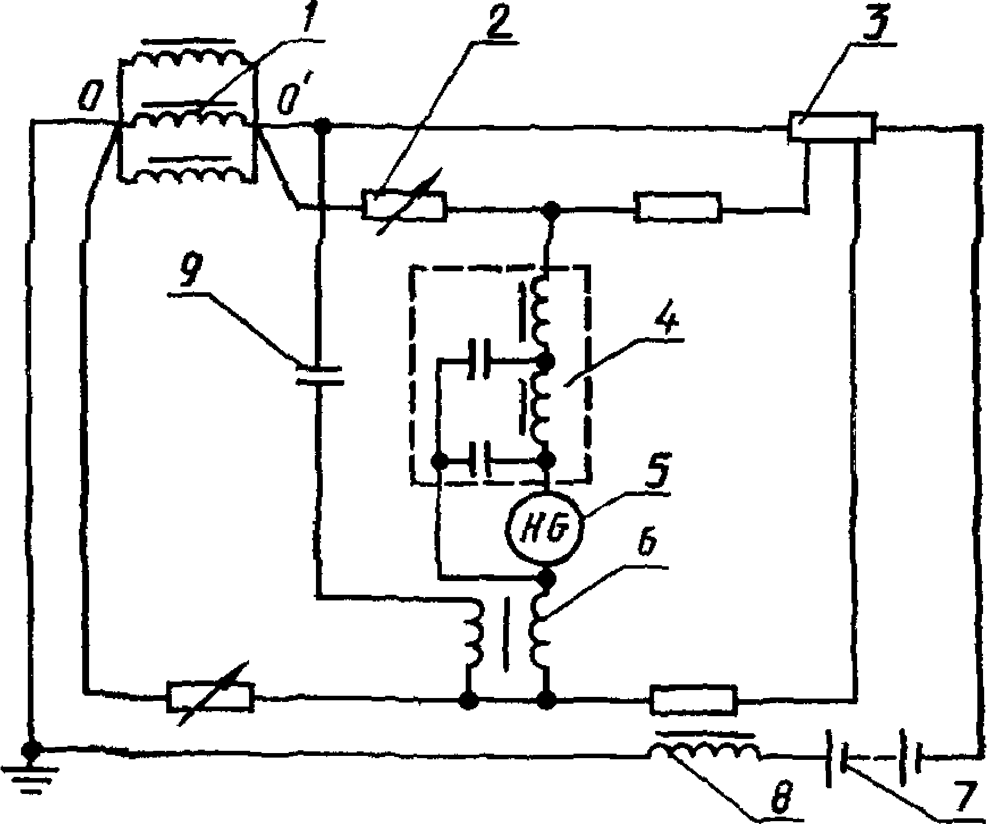

***1* — *измеряемая обмотка, 2* — *регулируемый резистор; 3* — резистор; *4 —* фильтр, *5* — гальванометр; б — ком­ пенсирующий трансформатор; 7 — аккумуляторная ба­ тарея, *8* — дроссель, *9* — разделительный конденсатор**

**Черт. 3**

**а) измерения при коротком замыкании и нагрузке**

**б) измерение при коротком замыкании**

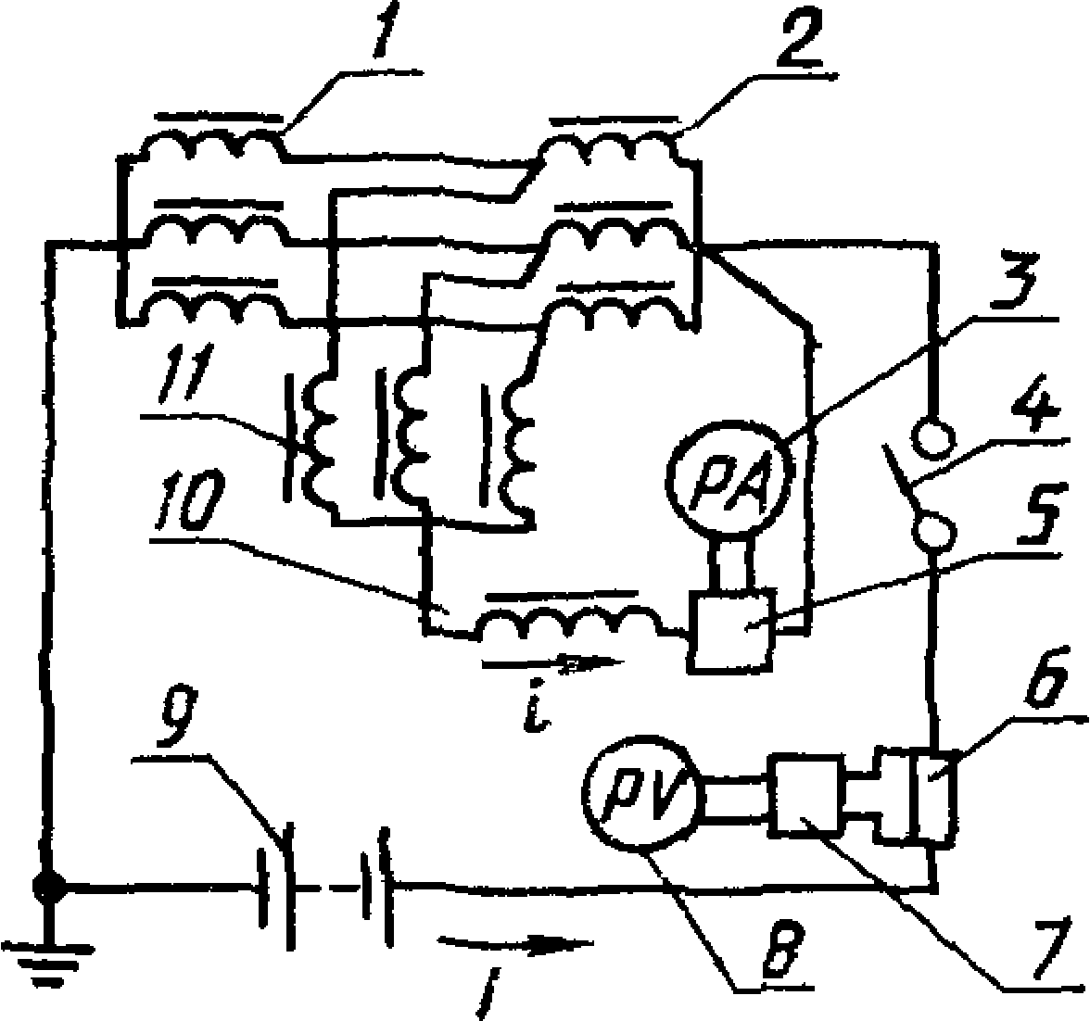 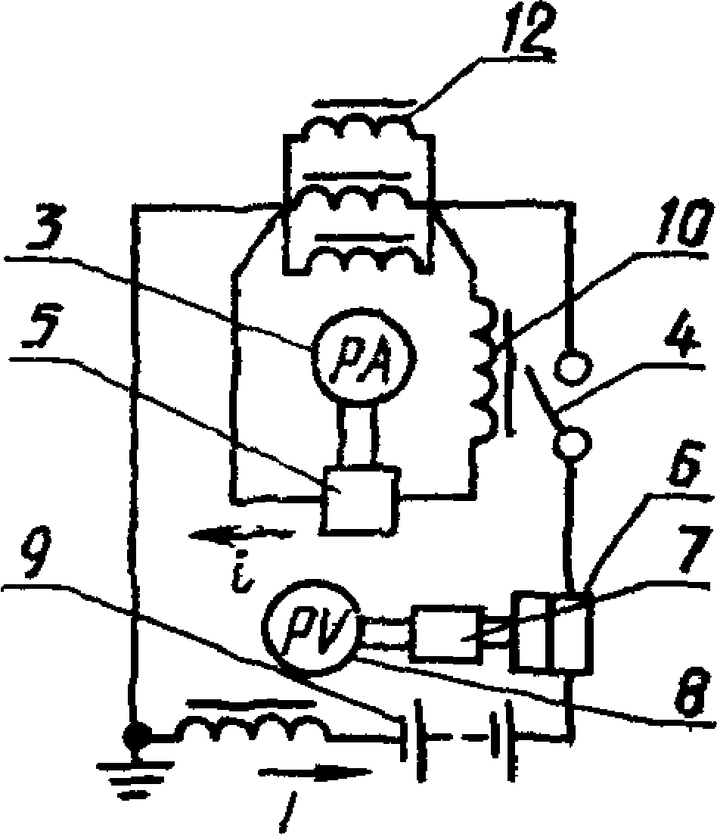

***1* — питающий трансформатор; *2* — измеряемая обмотка (первичная); *3* — микроамперметр,** *4* **— выключатель; 5 — фильтр; б — шунт, 7 — фильтр, *8* — милливольтметр, *9* — аккумуляторная батарея; *10* — дроссель; *12* — индуктивности, *12 —* измеряемая обмотка (вторичная)**

**Черт. *4***

**61**

С. **27 ГОСТ 8484-2—88**

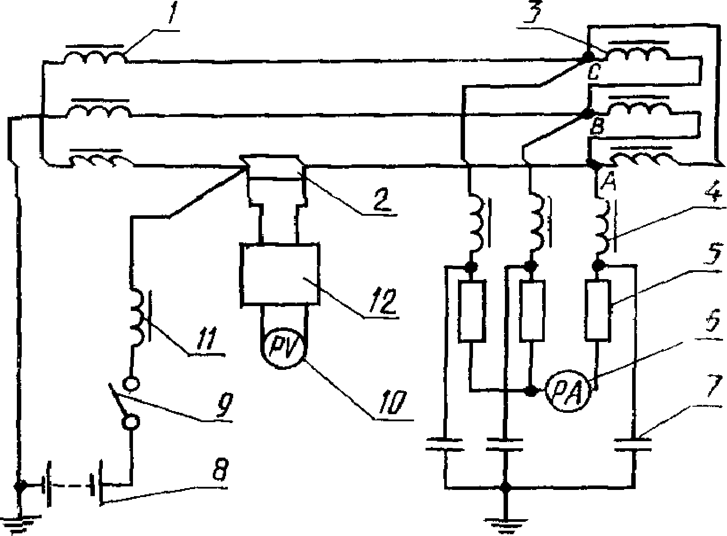

**/ — питающий трансформатор, *2* — шунт; *3* — из­ меряемая обмотка; *4* — индуктивность; 5 — резис­ тов ^ — микроамперметр, *7* — конденсатор; *8* — аккумуляторная батарея, *9* — выключатель; *10* —**

**милливольтметр; *U* — дроссель, *12* — фильтр**

**Черт. 5**

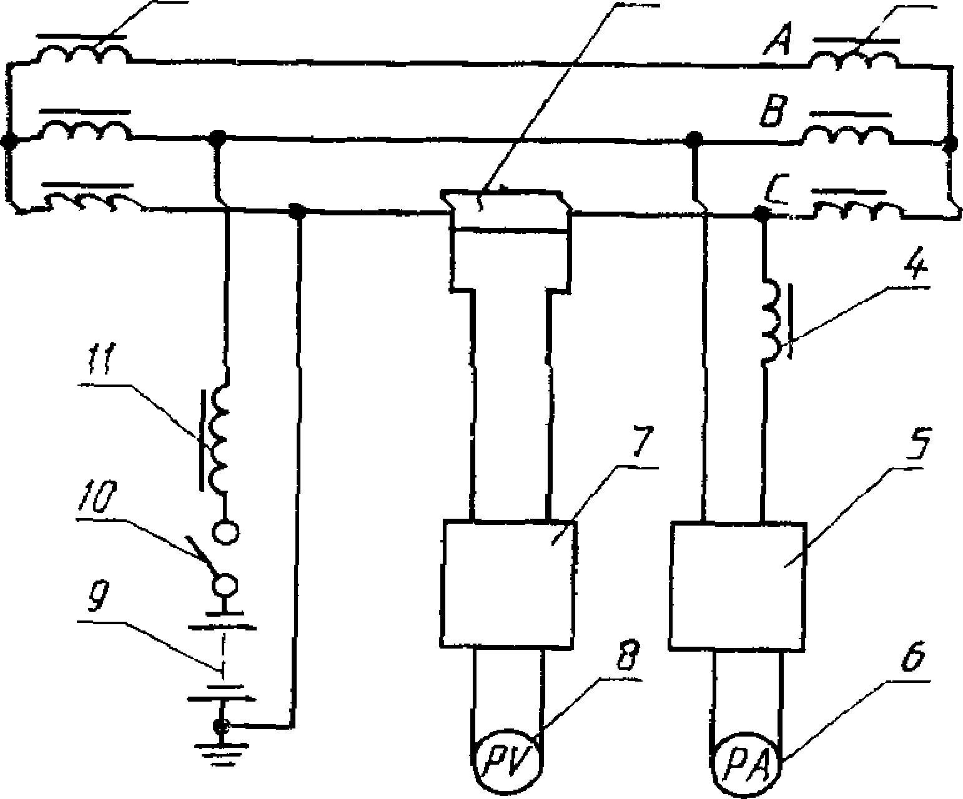/ 2 *3*

***t* — питающий трансформатор; *2* — шунт, *3* — измеряемая обмотка; *4* — индуктивность; 5 — фильтр; *6* — микроамперметр; *7* — фильтр; *8* — милливольтметр; *9* — аккумуляторная батарея,**

***10* — *выключатель, И* — дроссель**

**Черт. 6**

**1 4. Измерений короткозамкнутой обмотки (при нагреве методом короткого замыкания) проводят по схеме в соответствии с черт. 3 в случае соеди**ения иС" пытуемой обмотки в звезду с доступной нейтралью, при этом сопротивление между точками является средним сопротивлением трех фаз обмотки,**

mmmvoL

62

ГОСТ 3484.2—88 С 28

**В измерительную диагональ моста через трансформатор *6* с коэффициен­ том трансформации *1* подают напряжение» соответствующее напряжению на из­ меряемой обмотке, но с обратным знаком Дополнительно в эту цепь вводят фильтр *4***

**1 5 Измерения по схемам а и б в соответствии с черт 4 проводят в том случае, когда доступны нейтрали у измеряемых обмоток и у питающего транс­ форматора (генератора) При измерении определяют среднее сопротивление трех фаз обмотки, включенных параллельно**

**Постоянный ток, накладываемый на испытуемые обмотки измеряют при помощи шунта *6* и милливольтметра *8* с фильтром 7**

**Падение напряжения постоянного тока на этих обмотках измеряют галь­ ванометром с фильтром *5***

**Вместо индуктивностей *11* допускается применять соответствующие транс­**

**форматоры напряжения**

**Применяемые в схеме фильтры должны в микроамперметре и милливольт­ метре ограничивать переменную составляющую напряжения до значения, не превышающего постоянную составляющую При установке шунта в фазовом проводе первичной обмотки *2* и применении одного трансформатора напряжения**

***11* можно измерять сопротивление одной фазы, но при этом учитывать, что шунт и милливольтметр будут находиться под полным переменным напряжением В этом случае необходимо принять меры для исключения влияния электрическо­ го поля на показания милливольтметра (например путем экранирования) При этом показания милливольтметра отсчитывают при помощи оптических средств с расстояния, предусмотренного требованиями безопасности**

**Среднее сопротивление *(R)* трех фаз первичной обмотки *2* рассчитывают (для схемы *а)* по формуле**

**/(ЗД'+Да)**

***R-*** /

**где *i* — ток измеряемый микроамперметром <?,**

**(20)**

***R'* — суммарное сопротивление фильтра 5, дросселя *10* и микроамперметра <?,**

***Ra* — сопротивление индуктивностей *11;***

***1* — постоянный ток, накладываемый на первичную обмотку *2***

**Среднее сопротивление (*R****2***) трех фаз вторичной обмотки *12* рассчитывают (для схемы б) по формуле**

*[* **(**21**)**

**где *R"* — суммарное сопротивление фильтра 5, дросселя *10* и микроампермет- ра *3***

**1 6 Измерения по схеме в соответствии с черт 5 проводят в режиме корот­ кого замыкания и нагрузки в том случае, когда обмотки испытуемого трансфор­ матора соединены в треугольник или в звезду без выведенной нейтрали**

**Если у питающего трансформатора (генератора) нет выведенной нейтрали, то используют другую фазу схемы, заземлив ее через достаточную индуктив­ ность**

**Постоянный ток подают через одну из фаз При измерении постоянного на­ пряжения между выводом *А* и выводами *В я С* резисторы 5 в фазах В и С должны обеспечивать наименьшее расхождение между суммарными сопро­ тивлениями в фазах В и С — индуктивность *4* плюс резистор *5* соответствующей фазы**

**Среднее сопротивление *(R х* ) двух фаз А и В рассчитывают по формуле**

**"Г (2ЛА+ДВ ) , (22)**

**63**

С. 29 ГОСТ 3484.2—88

**где / — ток, измеренный микроамперметром;**

***I* — постоянный ток, накладываемый на фазы А и В;**

**Яд — суммарное сопротивление индуктивности *4,* резистора 5 и микроампер­ метра в фазе А;**

**Я в — суммарное сопротивление индуктивности *4* и резистора 5 в фазе В.**

**Шунт *2* должен быть рассчитан на рабочий ток обмотки *3*. Остальные усло­ вия измерения должны соответствовать п. 1.5.**

* 1. **Измерения по схеме в соответствии с черт. 6 проводят в режиме корот­ кого замыкания и нагрузки при отсутствии вывода нейтрали у испытуемой об­ мотки и питающего трансформатора (генератора) в том случае, если допустимо заземление одного из фазных проводов. Измерение проводят для обмоток *3*, соединенных как в звезду, так и в треугольник.**

**При измерении сопротивления обмоток, соединенных в звезду, определяют значение сопротивления (Я* ) фаз А и В, которое рассчитывают по формуле**

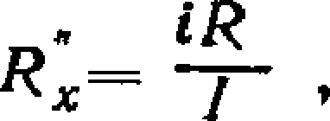 **(23)**

**где *i* — ток, измеренный микроамперметром;**

**/ — постоянный ток, накладываемый на фазы А и В;**

***R* —* суммарное сопротивление индуктивности 4, фильтра *5* и микроампер­ метра *6.***

* 1. **Для уменьшения влияния термоэлектрического эффекта в контактах шунтов и переходных процессов в трансформаторах на точность измерения сопротивления рекомендуется принимать следующие меры;**

1. **уменьшать нагрев шунтов (путем выбора соответствующего сечения про­ водников шунта и охлаждения);**
2. **выносить из зоны нагрева контакты шунта, если они из разнородных ме­ таллов;**
3. **увеличивать постоянную времени фильтров измерительных приборов, ста­ билизировать режим нагрева.**
4. **Определение средней температуры обмоток непо­ средственно после отключения** 
   1. **По окончании испытания на нагрев трансформатор отключают от источ­**

**ника тока. В трансформаторах с искусственным охлаждением одновременно от­ ключают вентиляторы или прекращают циркуляцию воды. Циркуляцию масла (в том числе направленное движение масла) сохраняют на весь период проведе­ ния измерений. Вслед за отключением трансформатора измеряют сопротивле­ ние обмотки по истечении времени, достаточного для исчезновения переходного процесса в цепи измерительного тока. Измерения повторяют через промежут­ ки времени длительностью 30—60 с.**

**Поправку на превышение температуры, обусловленной изменением сопро­ тивления обмотки за время от момента отключения от источника питания до мо­ мента начала измерений, вносят методами экстраполяции кривых изменения сопротивления во времени с применением полулогарифмической шкалы (первый метод) и с применением линейной шкалы (второй метод).**

* + 1. **По первому методу измерения сопротивлений Яь *R2t* Яз и т. д. повто­ ряют через промежутки времени *tu t%* и т. д. длительностью 30—60 с до**

**10—12-й минуты, затем спустя еще 10—15 мин дополнительно измеряют сопро­ тивление обмотки *Rn* (последний отсчет).**

**На оси абсцисс в соответствии с черт. 7 откладывают отрезки времени *tu t2* и т. д. до 10—12-й минуты, считая от момента отключения, а на оси ординат (в крупном линейном масштабе) — логарифмы соответствующих им разностей Ri—*Rn >* Яг—Ял и т . д. или (в логарифмическом масштабе) — соответствующие**

**им разности *Ri*—*Rn* , Яг*—Rn* и т. д.**

64

**гост 3484.2—88 С. 30**

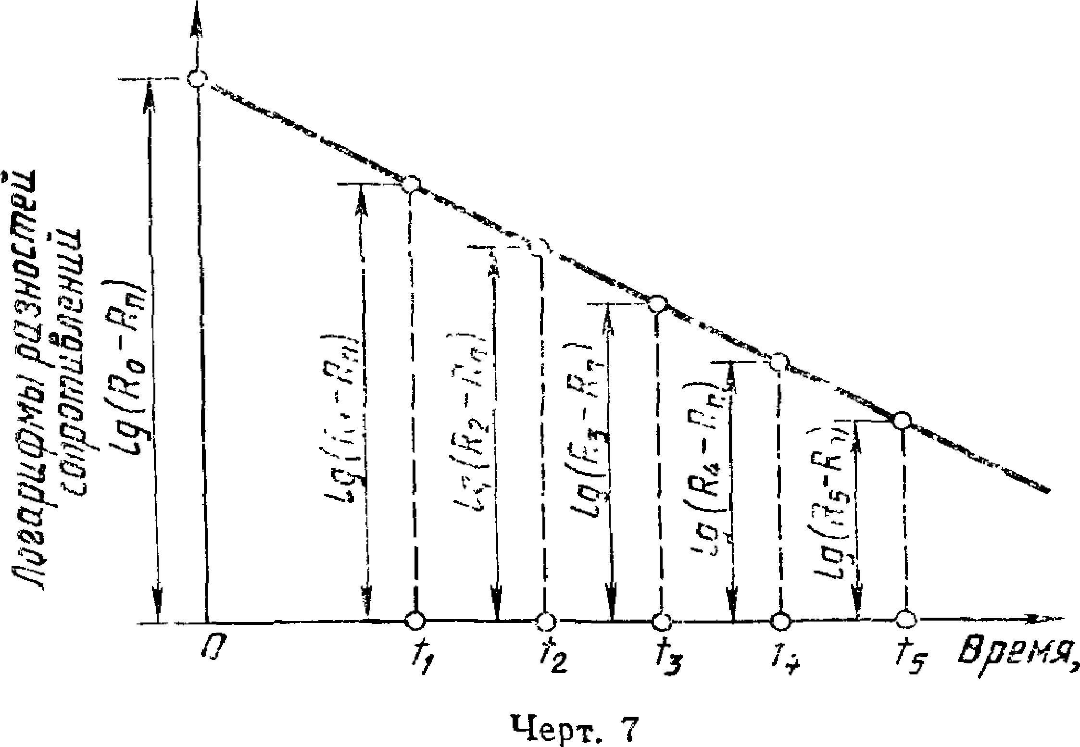

**При этом берут такое значение сопротивления *Rn*, при котором линия, соединяющая точки испытания, является практически прямой. Для этого допус­**

**кается *Rn* принимать равным сопротивлению обмотки по второму методу, которое соответствует моменту охлаждения, когда средние температуры обмот­ ки и масла сравниваются.**

**Через нанесенные точки проводят прямую, которая, будучи продолжена, отсечет на оси ординат отрезок, равный логарифму разности *R0*—*Rn»* где *Ro* — сопротивление обмотки в момент отключения.**

**Если несколько начальных точек окажется вне прямой, то при построении их не учитывают.**

**Допускается применять аналитический метод определения значения *Ro,***

**соответствующий изложенному выше графическому методу.**

**2Л.2. По второму методу определения истинного значения сопротивления обмотки в горячем состоянии в момент отключения нагрузки измерения сопро­ тивлений проводят через равные промежутки времени непрерывно до 27—30 мин. Экстраполяцию временной зависимости сопротивления обмотки к моменту от­ ключения проводят в соответствии с черт, 8, где изменения сопротивления Д*Ru AR2,* Д*Rz* определяются через равные промежутки времени *At.***

**Уменьшения сопротивления *ARu AR2, AR*з и т. д., соответствующие одина­**

**ковые интервалам времени, откладывают влево от оси ординат и проводят пря­**

**мую *Л*. Соединив точку *R* с точкой *Ли* определяют угол а, и под углом *%* из точки *Л0* проводят прямую да пересечения с осью ординат. Полученная точка**

***Ro* дает сопротивление обмотки в момент отключения, а точка /?о Дает сопро­ тивление обмотки, соответствующее средней температуре масла вблизи обмотки в момент ее отключения.**

* + 1. **Среднюю температуру обмотки вобм в момент, непосредственно пред­ шествующий отключению нагрузки, рассчитывают по формуле**

**е0б„=|^(г+ел)-т( (24)**

**где и в* — соответственно сопротивление обмотки и ее средняя температу­ ра, измеренные по п. 3.6 в «холодном состоянии» трансформа­ тора;**

**3 Зак, 2327 65**

**С. 31 ГОСТ 3484.2—88**

***Ro* — сопротивление обмотки в момент отключения нагрузки** го и. **2.1.1 или 2.1.2 настоящего приложения;**

***Т* — коэффициент, равный 235 °С для меди и 225 °С для алюминия.**

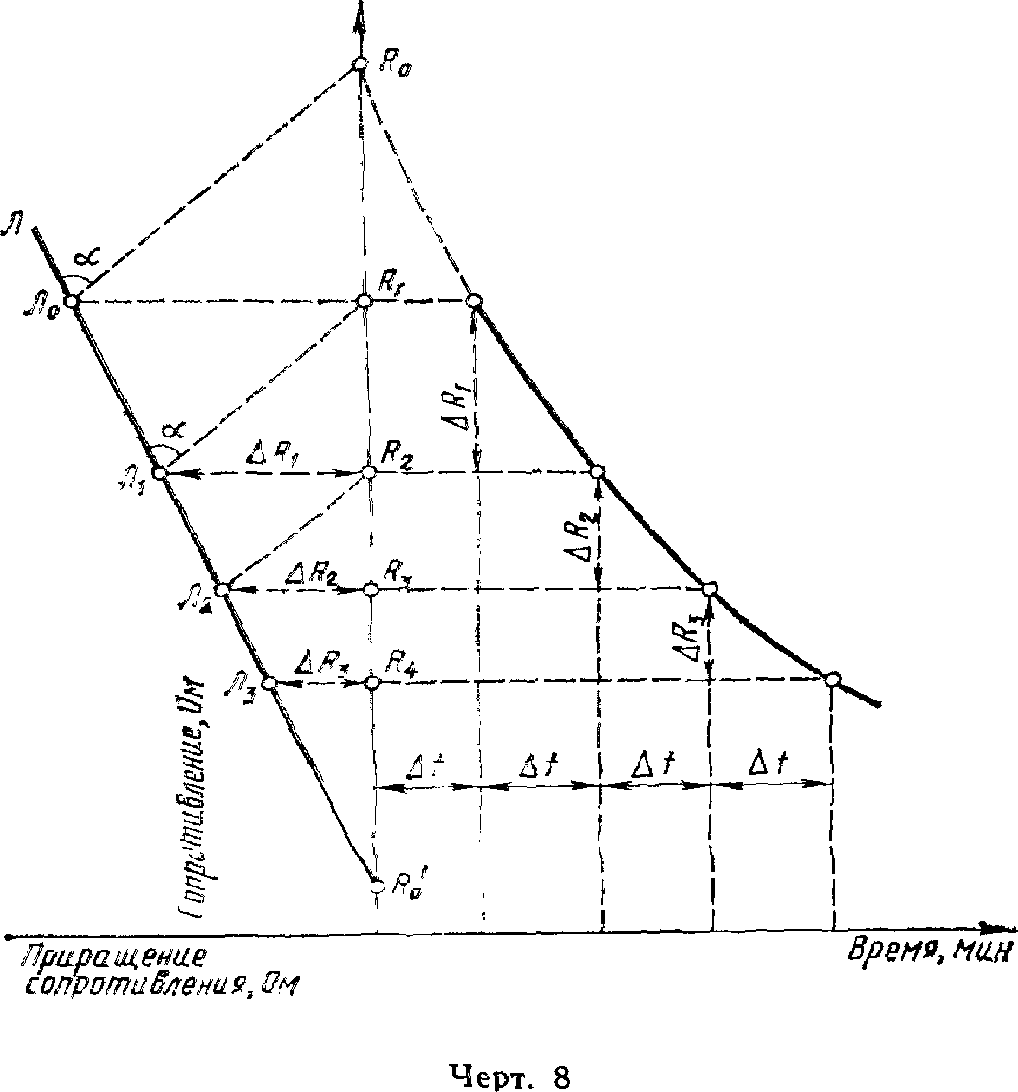

* + 1. **Превышение средней температуры обмотки над температурой охлаж­ дающей среды Д0о 6а € определяют в соответствии с разд. 5.**
  1. **Для масляных трансформаторов с удельными потерями в обмотке из**

**медного провода не более 66 Вт/кг, а в обмотке из алюминиевого провода не более *20* Вт/кг допускается по согласованию изготовителя с потребителем при­ менять метод поправочных коэффициентов.**

**Измеряют сопротивление обмотки сразу после отключения и рассчитывают температуру обмотки *Э0бы* по формуле**

**во5м=]^-(Г+еЛ-7Ч-Ав, (25)**

**где *Rx* — сопротивление обмотки, измеренное через время не более 4 мин после отключения нагрузки;**

А0 —Р*р;

***Р* — расчетные удельные потери в обмотке, Вт/кг;**

**Р — коэффициент, зависящий от времени *t*, прошедшего от момента отключения нагрузки до момента измерения сопротивления *R*.**

66

ГОСТ 3484.2—88 С. 32

**Коэффициент J3 *выбирают в соответствии с табл L***

**Таблица J**

|  |  |  |
| --- | --- | --- |
| **Бремя, мин** | **3** | |
| **для меди** | **для алюминия** |
| ***1,0*** | **0,09** | **0,032** |
| **1,5** | **0,12** | **0,045** |
| **2,0** | **0,15** | **0,065** |
| **3,0** | **0,20** | **0,091** |
| **4,0** | **0,23** | **0,113** |

* 1. **При испытаниях трансформаторов с большой постоянной времени ус­ тановления тока в измерительной цепи в соответствии *С* п. 3.6.6 в результаты из­ мерений следует вносить поправку.**

**Поправку вносят следующим образом:**

**При измерении сопротивления обмотки в «холодном» состоянии отмечают время от момента замыкания измерительной цепи до момента снятия показаний с приборов *ti*. Интервалы времени между последовательными измерениями ре­ комендуется выбирать примерно одинаковыми и равными 30—60 с. Затем на­ ходят разности между *R/* (каждым из измеренных сопротивлений) и фактиче­ ским сопротивлением *R*', измеренным, когда значение тока в измерительной це­ пи считают установившимся. На основании полученных результатов (раз­ ностей сопротивлений, полученных при снятии отсчетов в различные моменты времени) строят графическую зависимость в соответствии с черт. 9.**

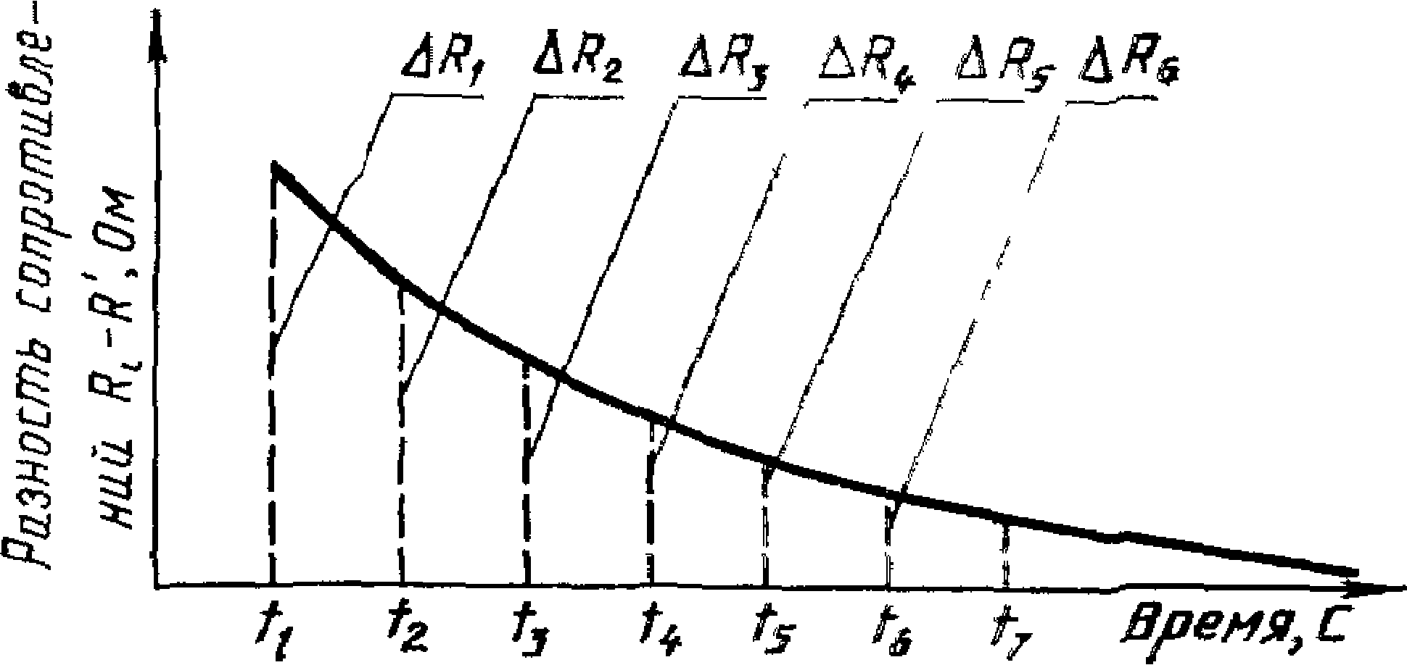

**Черт. 9**

**В измеренные значения сопротивлений той же обмотки в «горячем» состоя­ нии вносят поправку, используя полученную графическую зависимость.**

**Внесение поправок возможно, если все измерения в «горячем» и «холодном» состояниях проводились по одной и той же схеме в соответствии с требования­**

**ми п. 3.6.5.**

* 1. **При определении средней температуры обмоток непосредственно после отключения с целью уменьшения времени установления тока последовательно с обмоткой включают добавочный резистор. Сопротивление резистора должно быть достаточно стабильным и практически не должно изменяться при проте­ кании по нему тока. Допускается в качестве добавочного резистора применять лампы накаливания, если опытным путем доказана стабильность их сопротивле­ ния в установившемся тепловом режиме, а время, в течение которого темпера-**

3* 67

**С. 33 ГОСТ 3464.2—68**

**тура нити накаливания принимает установившееся значение, не должно превы­ шать 3—5 с. Допускается кратковременно шунтировать резистор, пока ток не достигнет 0,2—0,9 установившегося.**

**Напряжение на зажимах источников постоянного тока, применяемых при этих измерениях, в процессе измерений должно оставаться стабильным. Для обес­ печения этого условия должны применяться аккумуляторные батареи большой емкости. Допускается применять в качестве источника питания выпрямительное устройство с пульсацией напряжения на выходе не более 1 %.**

**С целью уменьшения времени установления тока в измерительной цепи применяют также схемы, ограничивающие намагничивание магнитной системы за счет противовключения постоянного тока в част\***1**х испытуемой обмотки при измерении ее сопротивления. Например, при измерениях, выполняемых на мно­ гопараллельных обмотках, чтобы обеспечить противовключение, один из про­ водов отсоединяют от отвода и подключают к этому же отводу при помощи разъединителя. При измерении сопротивления указанный провод включается последовательно с остальной частью обмотки, сопротивление которой измеря­ ется, для этого необходимо разомкнуть разъединитель. Для вывода отсоеди­ няемого провода из бака трансформатора на время испытаний устанавливают дополнительный ввел.**

***ПРИЛОЖЕНИЕ 4***

***Рекомендуемое***

**ИСПЫТАНИЯ НА НАГРЕВ ТРАНСФОРМАТОРОВ С ПРИНУДИТЕЛЬНОЙ ЦИРКУЛЯЦИЕЙ МАСЛА БЕЗ СОБСТВЕННОЙ СИСТЕМЫ ОХЛАЖДЕНИЯ**

**По характеристике одного охладителя (зависимость теплового потока** *Q* **от разности температур масла на входе в охладителе и охлаждающей среды Д0'=0М—0Охл ), их числу в системе охлаждения трансформатора и суммар­ ным потерям *Р****К0* **+Ро определяют превышение температуры масла на входе**

**в систему охлаждения над температурой охлаждаюгДой среды. Найденное зна­ чение Д0М является конечным превышением температуры верхних слоев масла в трансформаторе над температурой охлаждающей среды.**

**Затем определяют разность температур масла на входе и выходе из охла­**

**дителя А0 по формуле**

- “

**где *Q* — тепловой поток охладителя, Вт;**

***V* — производительность насосов, м3/с;**

**р, *С* — соответственно плотность и удельная теплоемкость масла, определяе­ мые в зависимости от средней температурь! масла в охладителе в со­ ответствии с табл. 2.**

**Для промежуточных температур масла значения плотности и удельной**

**теплоемкости определяют линейным интерполированием.**

**68**

**ГОСТ 3484.2—88 С. 34**

**Таблица 2**

|  |  |  |
| --- | --- | --- |
| **Температурамасла, °С** | **Плотностьмасла, кг/м\*** | **Удельная теплоемкость, Вт*с/кг*°С** |
| **40** | **873,1** | **3807** |
| **50** | **866,7** | **1868** |
| **60** | **860,3** | **1928** |
| **70** | **854,0** | **1988** |
| **80** | **847,6** | **2048** |
| **90** | **841,3** | **2109** |

**Температуру масла, которую следует поддерживать на входе в трансфор­ матор при определении превышения средней температуры обмоток и элемен­ тов металлоконструкций (0н)» рассчитывают по формуле**

**0Н—Д0М—Д0-Ь0охл, (27)**

**где Д0М — конечное превышение температуры верхних слоев масла в трансфор­ маторе, найденное расчетным путем, °С;**

**Д0 — разность температур масла на входе и выходе из охладителя, °С;**

0 охл **— максимальная температура охлаждающей среды по ГОСТ 15150—69 в зависимости от климатического исполнения испытуемого трансфор­ матора, °С.**

**При проведении испытаний соединяют охладительную установку с испыты­ ваемым трансформатором в соответствии с черт. 10.**

**При помощи камерных измерительных диафрагм по ГОСТ 26969—86 изме­ ряют и устанавливают расход масла, поступающего из охладительной установки в трансформатор, такой же, как к при работе собственной системы охлаждения трансформатора. Если гидравлическое сопротивление трубопроводов между смесительным теплообменником и баком трансформатора примерно соответству­ ет гидравлическому сопротивлению трубопроводов между собственной охлади­ тельной установкой и баком трансформатора, то расход масла можно считать равным, если равно число насосов одинаковой производительности в этом кон­ туре при испытаниях и в собственной системе охлаждения трансформатора.**

**В опытах короткого замыкания, проводимых в соответствии с разд. 1, регу­ лируют работу теплообменников так, чтобы в процессе опытов температура масла, поступающего в трансформатор (температура масла в смесительном теп* лообменнике), оставалась постоянной и равной 0Н.**

**Допускается ускорять процесс испытаний путем прекращения циркуляции охлаждающей среды в части или всех теплообменниках, пока температура мас­ ла в смесительном теплообменнике не достигнет значения на 5—10°С ниже зна­ чения, рассчитанного по формуле (27).**

**В установившихся тепловых режимах определяют превышения средних тем­ ператур обмоток над средней температурой масла, рассчитываемой в соответ­ ствии с п. 3.4, и температур элементов металлоконструкций над температурой масла вблизи них, измеряемой в соответствии с п. 3.5.4.**

**Аналогично проводят испытания на нагрев трансформаторов с направлен­ ным движением масла, дополнительно устанавливая расход масла из промежу­ точного (смесительного) теплообменника к обмоткам.**

6^

**С. 35 ГОСТ 3484.2—88**

**Принципиальная схема установки для испытаний трансформаторов**

**с принудительной циркуляцией масла без собственной системы охлаждения**

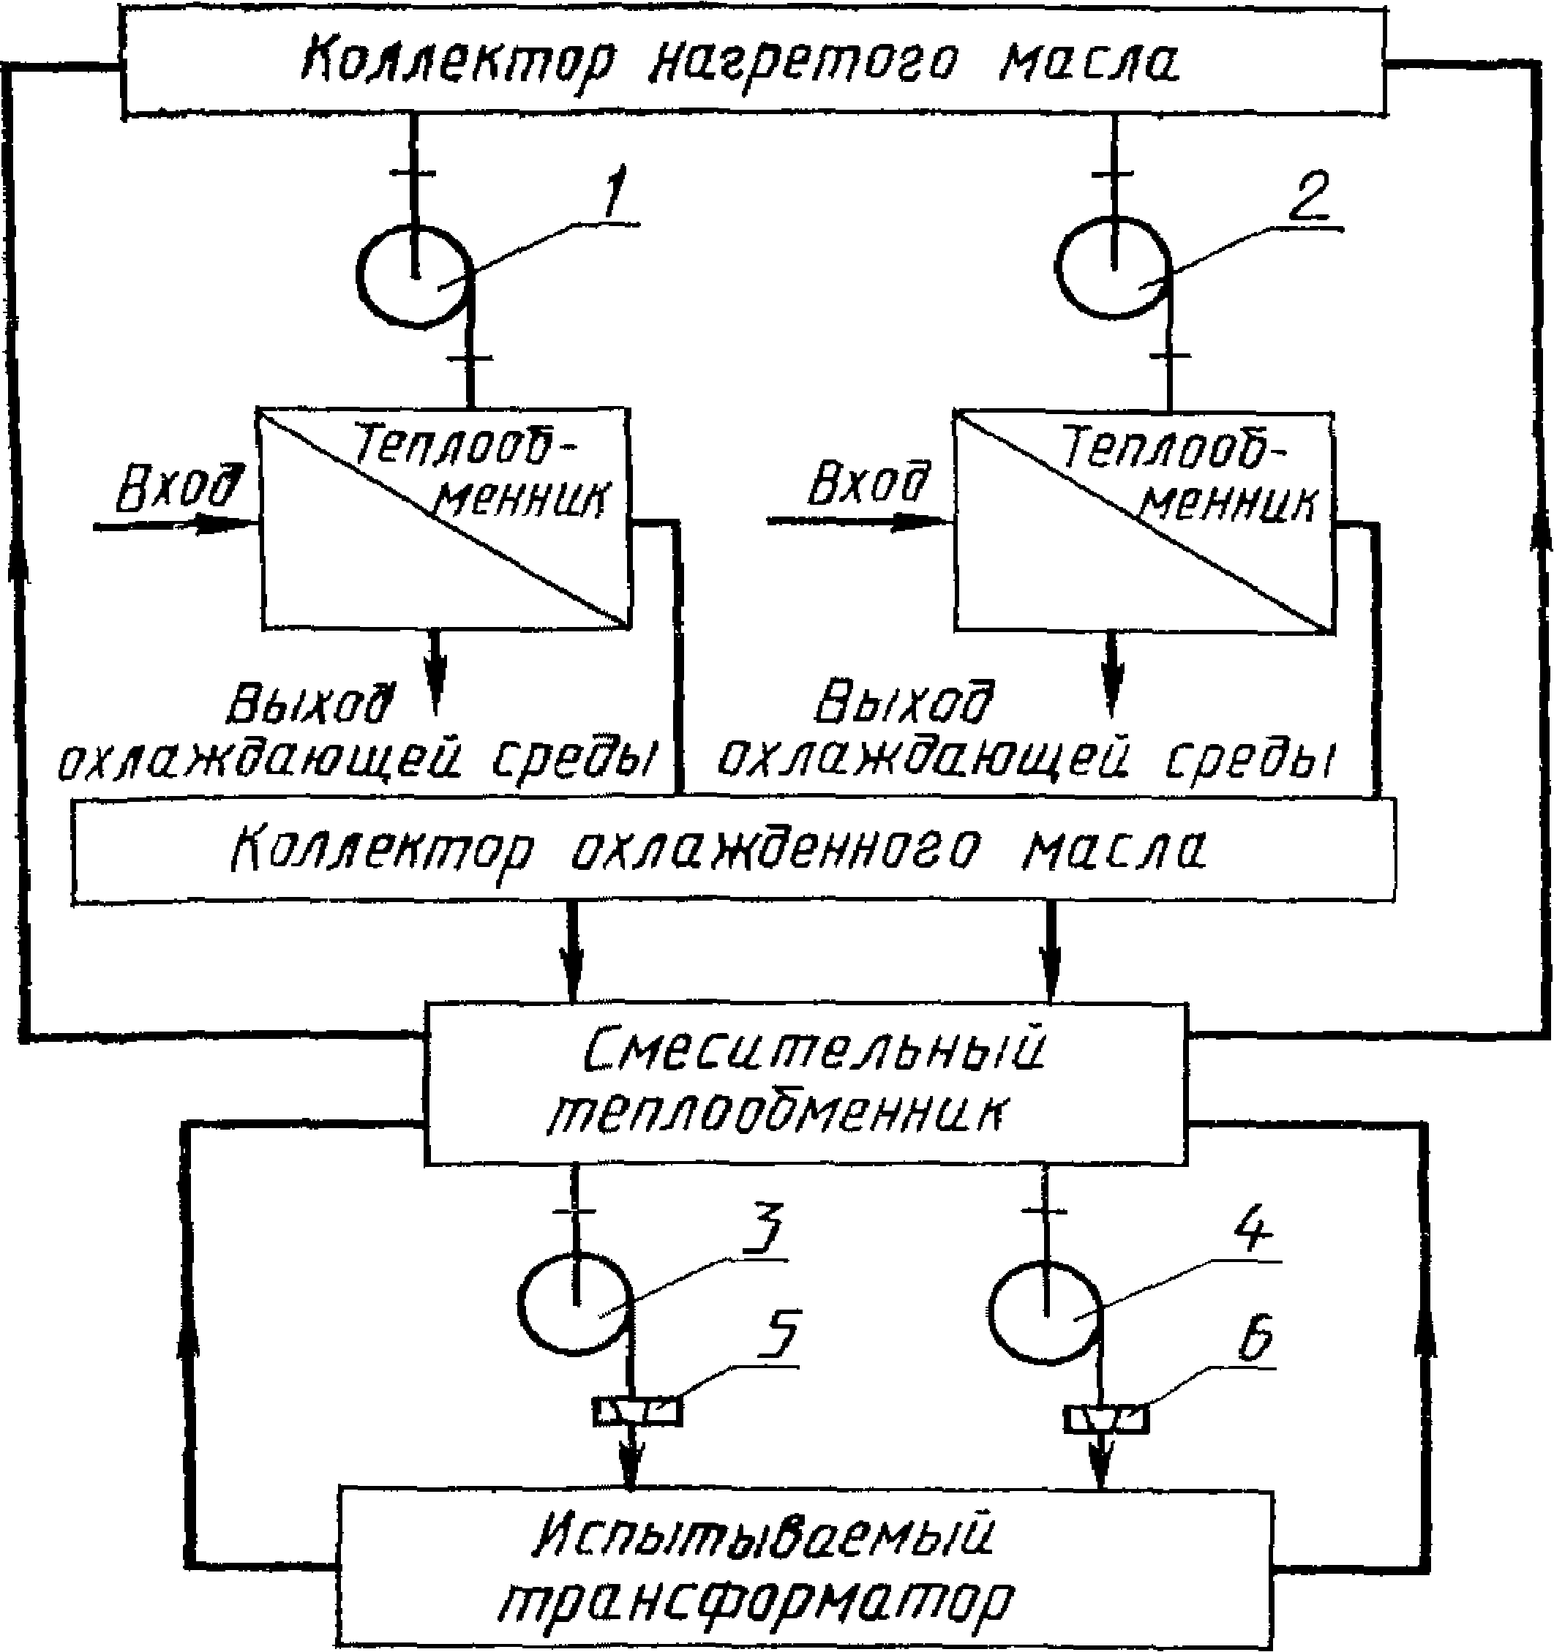

**/,** *2* **— насосыиспытательнойсистемыохлаждения;** *3****,*** *4* **—**

**насосы, обеспечивающиециркуляциюмасла;** *5 6* **— измери­ тельныедиафрагмы**

***,***

**Черт. 10**

**70** Электротехническая библиотека Elec.ru

**ГОСТ 3484.2—88 С. 36**

***ПРИЛОЖЕНИЕ 5***

***Справочное***

**ИСПЫТАНИЯ НА НАГРЕВ МАСЛЯНЫХ ТРАНСФОРМАТОРОВ С НОМИНАЛЬНОЙ ЧАСТОТОЙ 60 ГЦ ОТ ИСТОЧНИКА**

**С ЧАСТОТОЙ 50 ГЦ**

**Метод применяют в том случае, если добавочные потери в элементах ме­ таллоконструкций трансформаторов составляют не более 30 % потерь корот­ кого замыкания соответствующей пары обмоток.**

**Для проведения испытаний на нагрев измеряют при номинальной частоте трансформатора потери в опыте короткого замыкания, которые пересчитывают к номинальному току и расчетной температуре (Рке ), и потери в опыте холос­**

**того хода при номинальном напряжении (Р0). Измерения проводят по ГОСТ 3484.1—88.**

**При испытаниях допускается применять измерительные трансформаторы тока и напряжения, предназначенные для работы при частоте 50 Гц, учитывая при необходимости их угловые погрешности, определенные при частоте 50 Гц.**

**Установившееся превышение температуры масла определяют в опыте ко­ роткого замыкания при частоте 50 Гц} регулируя напряжение так, чтобы в об­ мотках установился ток, при котором потери были бы равны *Ро+Рк&* . Испы­**

**тания продолжают до достижения установившегося превышения температуры верхних слоев масла.**

**Затем регулируют напряжение так, чтобы в обмотках установился ток**

**/=1,095 /ном, где *I ном*— номинальный ток питаемой обмотки трансформатора при номинальной частоте. При этом токе определяют установившиеся превышения температуры поверхностей элементов металлоконструкций из ферромагнитных ма­ териалов над температурой масла.**

**Установившееся превышение температуры поверхностей элементов метал­ локонструкций из маломагнитных материалов (относительная магнитная прони­ цаемость близка к единице) определяют при токе 7=1,2 /ном.**

**Установившееся превышение средней температуры обмоток над средней температурой масла определяют, установив ток /, в амперах, рассчитываемый по формуле**

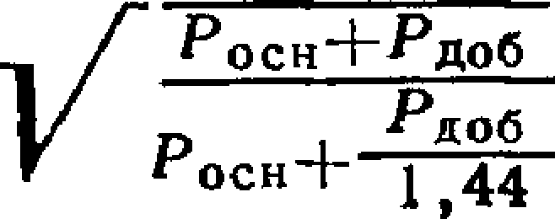НОМ **(28)**

**где *Росп* и *Рлоб* — расчетные основные и добавочные потери в обмотке, пре­ вышение температуры которой определяется в данном опыте, Вт.**

**71**

**С. 37 ГОСТ 3484.2—88**

**ИНФОРМАЦИОННЫЕ ДАННЫЕ**

1. **РАЗРАБОТАН И ВНЕСЕН Министерством электротехнической промышленности СССР**

**ИСПОЛНИТЕЛИ**

**В. В. Боднар,** канд. техн. наук (руководитель темы); **В. Ф. Иванков,** канд. техн. наук; Е. А. **Юрченко**

1. **УТВЕРЖДЕН И ВВЕДЕН В ДЕЙСТВИЕ Постановлением Го­ сударственного комитета СССР по стандартам от 30.08.88 № 3051**
2. **Срок первой проверки — 1994 г.; периодичность проверки — 5 лет.**
3. **Стандарт полностью соответствует СТ СЭВ 5019—85**
4. **Стандарт полностью соответствует международному стандарту МЭК 76—2—76**
5. **ВЗАМЕН ГОСТ 3484—77 в части испытаний на нагрев**
6. **ССЫЛОЧНЫЕ НОРМАТИВНО-ТЕХНИЧЕСКИЕ ДОКУМЕН­ ТЫ**

**Обоз*ачгкиеНТД, накоторыйданассылка Номерпункта, приложения**

|  |  |  |
| --- | --- | --- |
| **ГОСТ** | **8.207—76** | **6.4** |
| **ГОСТ** | **3044—84** | **Приложение 1** |
| **ГОСТ** | **3484Л—88** | **1.4; 3.6.1; 6.1; приложение 5** |
| **ГОСТ** | **11677—85** | **Вводная часть; 3.6.7; 4.10; 6.2** |
| **ГОСТ** | **15150—69** | **Приложение 4** |
| **ГОСТ** | **16504—81** | **5.3** |
| **ГОСТ** | **16555—75** | **4.13** |

**ГОСТ 26969—86 Приложение 4**

72

**Группа Е69**

**Изменение № 1 ГОСТ 3484.2—88 Трансформаторы силовые. Испытания на нагрев Утверждено и введено в действие Постановлением Комитета стандартизации и**

**метрологии СССР от 27.12.91 № 2197**

**Дата введения 01.07,92**

**На обложке я первой странице стандарта исключить обозначение: (СТ СЭВ 5019—86).**

**Вводная часть. Последний абзац исключить.**

**Пункт 1.2. Первый абзац. Исключить слова: «и поверхности магнитной сис­ темы»;**

**дополнить абзацем (после первого): «Необходимость измерения превышения**

**температуры поверхности магнитной системы, места установки термопар и датчи­ ков для измерений определяет разработчик трансформатора».**

**Пункт 1.6. Второй абзац после слов «не менее 90 %» дополнить словами: «и не более 130 %».**

**Пункт 3.3.2. Второй абзац. Исключить слова: «а также для трансформаторов с системами охлаждения Ми Д со съемными радиаторами»;**

**дополнить словами; «Допускается таким же образом измерять температуру масла в трансформаторах с системами охлаждения М и Д со съемными радиа­ торами»,,**

***(Продолжение см, с. 130*)**

***(Продолжение изменения к ГОСТ 3484.2—8$)***

**Пункт 3.4,1 Второй абзац. Исключить слов/: «естественной и»,**

**амеют съемные’охладители (радиаторы)»; допоЛнить словами: «Допускается**

**таким же образом определять разность температур в трансформаторах с естест­ венной циркуляцией масла и естественной и пр^нУдительнои циркуляцией ох­ лаждающего воздуха»** чйй вдкя шо кь **оо швшш**

**третий абзац Исключить слова, «без разъемов*1**

**Приложение 3, Чертеж 6. Позицию 4 перене<'ти°т проводника, подкло^е^\***

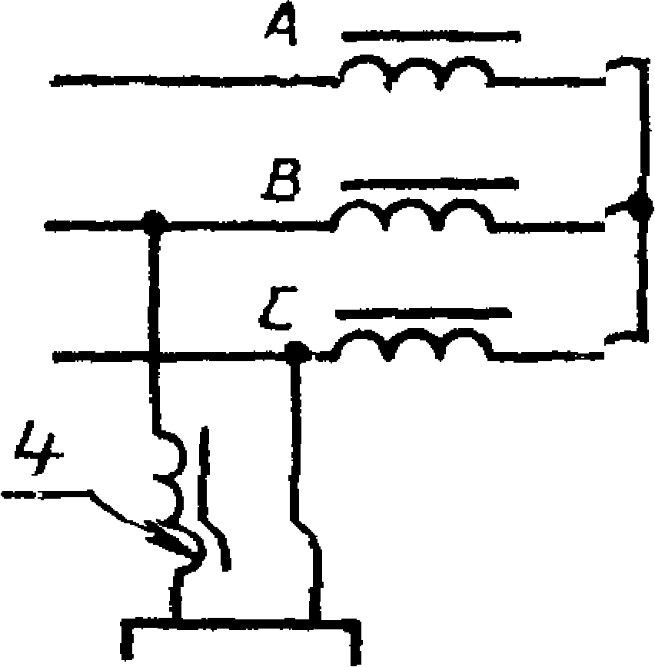**ного к фазе С, к проводнику, подключенному к фа^е**

**(ИУС № 4 1992 г.)**